Затверджено науково-методичною
радою ЖДТУ
протокол від 12 квітня 2018р. № 3

МЕТОДИЧНІ РЕКОМЕНДАЦІЇ
для проведення лабораторних робіт
з навчальної дисципліни
«КОМП’ЮТЕРНА ГРАФІКА»

для студентів освітнього рівня «БАКАЛАВР»
денної та заочної форми навчання
спеціальності G6 «Інформаційно-вимірювальна техніка»
освітньо-професійна програма «Інформаційно-вимірювальна техніка»
Факультет інформаційно-комп’ютерних технологій
Кафедра інформаційно-вимірювальної техніки

Розглянуто і рекомендовано на засіданні кафедри метрології та інформаційно-вимірювальної техніки
протокол від 12 лютого 2018р., № 7

Розробники: завідувач кафедри інформаційно-вимірювальної техніки д.т.н., проф. Подчашинський Ю.О., асистент кафедри інформаційно-вимірювальної техніки Лугових О.О.

Житомир
2018 – 2019 н.р.

Методичні вказівки для проведення лабораторних робіт з дисципліни «Комп’ютерна графіка» для студентів спеціальності G6 «Інформаційно-вимірювальна техніка»/ Розробники Ю.О. Подчашинський, О.О. Лугових. – Житомир: ЖДТУ, 2018. – 62 с.

Розробники: Ю.О. Подчашинський, О.О. Лугових

Рецензенти:
к.т.н., доцент кафедри АтаКІТ ім. проф. Б.Б. Самотокіна Добржанський О.О.;
доцент кафедри МтаІВТ Тарарака В.Д.

ЗМІСТ
Лабораторна робота № 1 | 4
Дослідження методів введення відеозображень в комп’ютер та їх зберігання в цифровій формі
Лабораторна робота № 2 | 11
Дослідження jpeg-алгоритму стиснення цифрових відеозображень в системах технічного зору
Лабораторна робота № 3 | 17
Дослідження методів фільтрації шумів на цифрових відеозображеннях в інтелектуальних системах
Лабораторна робота № 4 | 24
Дослідження методів виділення контурів об'єктів на цифрових відеозображеннях
Лабораторна робота № 5 | 30
Дослідження геометричних перетворень зображень
Лабораторна робота № 6 | 34
Просторові перетвореня зображень
Лабораторна робота № 7 | 40
Побудова двовимірних графіків
Лабораторна робота № 8 | 47
Побудова та дослідження тривимірних графіків
Додатки | 52

Лабораторна робота № 1
ДОСЛІДЖЕННЯ МЕТОДІВ ВВЕДЕННЯ ВІДЕОЗОБРАЖЕНЬ В КОМП’ЮТЕР ТА ЇХ ЗБЕРІГАННЯ В ЦИФРОВІЙ ФОРМІ

1.1. Мета роботи

Вивчити основні методи введення відеоінформації в комп’ютер та принципи побудови апаратних засобів, що реалізують ці методи.
Дослідити можливість використання графічних форматів файлів для зберігання цифрової відеоінформації. Вивчити основи роботи з цифровими відеозображеннями в системі MatLab.

1.2. Основні теоретичні відомості

Системи машинного зору (СМЗ) призначені для виконання візуального аналізу і обробки зображень двовимірних і тривимірних сцен. Ця область інформаційної техніки в даний час швидко розвивається, і відповідні системи знаходять широке застосування в різних областях техніки.
У загальному випадку сприйняття СМЗ інформації про реальну двовимірну чи тривимірну сцену може бути визначене як процес, за допомогою якого сприймаються і аналізуються параметри, якості і властивості об'єктів, що спостерігаються, такі як освітленість, форма, розмір, колір, фактура поверхні, тобто те, що визначає зовнішній вигляд об'єктів і їх орієнтацію в просторі. Процес візуального сприйняття і аналізу містить у собі побудову абстрактного опису сцени, що в багатьох випадках виконується в умовах істотної неоднозначності. Можна сказати, що сутність процесу зорового сприйняття СМЗ полягає в побудові ефективних символічних описів навколишнього середовища, які замінюють великі обсяги вхідних візуальних даних. Такий опис повинен містити всю необхідну інформацію про сцену, і, крім того, він повинен бути зручним для здійснення процесів розпізнавання та інтерпретації.
Таким чином, під автоматичною обробкою зображень у самому загальному випадку можна розуміти процес одержання символічних описів зображень реального світу, що використовуються при наступній інтерпретації сцени. Метою такої обробки може бути також візуальне удосконалення чи статистична оцінка визначеного аспекту зображення, який не є безпосередньо очевидним у початковій формі зображення.
Розповсюдженим видом обробки зображень є ідентифікація візуальної інформації з деякою еталонною інформацією, що знаходиться в пам'яті СТЗ. Одним із варіантів такої обробки є розпізнавання образів, що звичайно грунтується на зіставленні зображення об'єкта, що аналізується, з набором еталонних образів. Однак просте поелементне зіставлення зображення, що розпізнається, та еталонного зображення пов'язане з надмірно складними обчисленнями, що займають занадто багато часу. Тому, як правило, здійснюються операції попередньої обробки зображень, які зводиться до стиснення і структуризації зображення, що дозволяє істотно спростити зазначені обчислення. В результаті попередньої обробки зображення замінюється набором ієрархічно упорядкованих фрагментів, що апроксимуються деякими графічними примітивами. Перетворене зображення передає основний інформаційний зміст початкового зображення. Ефективність таких перетворень залежить від форми, розмірів і орієнтації примітивів, причому ефективність тим вище, чим менша кількість примітивів.
Задача розпізнавання образів відноситься до числа тих, що важко формалізуються. У різних варіантах СМЗ використовуються різні формальні моделі. Одним із варіантів є залучення теорії формальних мов для вирішення даної задачі і побудови лінгвістичних моделей для аналізу сцен. Сцена при такому підході розглядається як мовний вираз, синтаксис якого визначається припустимими структурними відносинами. При цьому аналіз зображень зводиться до процесу граматичного розбору, у результаті якого утворюється ряд більш простих зображень, зв'язаних одне з одним.
В деяких випадках, в залежності від конкретного завдання, можуть бути непотрібними складні математичні алгоритми розпізнавання форми та інших характеристик об’єкту. Наприклад, для визначення розмірів об’єкта достатньо виділити на зображенні контур цього об’єкта.
СМЗ можуть бути побудовані на основі обробки аналогових зображень і оцифрованих зображень. У першому випадку координати елементів зображення і їх колір змінюються безперервно, в другому - дискретно. Аналогова обробка зображень здійснюється оптичними системами. Цифрова обробка зображень виконується за допомогою цифрових ЕОМ (персональних комп’ютерів), але існують також і оптичні цифрові системи обробки зображень.
В оптичних системах здійснюється багатоканальна паралельна обробка візуальної інформації з досить високою швидкістю, однак точність такої обробки нижче, ніж у цифрових ЕОМ. В той же час швидкість обробки візуальної інформації в цифрових ЕОМ нижче, ніж в оптичних системах.
Проте швидкодія комп'ютерів безупинно підвищується, поліпшуються функціональні можливості засобів введення-виведення, розвивається програмне забезпечення, з'являються функції паралельної обробки.
Перераховані властивості цифрових ЕОМ, а також їх більш широкі і гнучкі функціональні можливості привели до того, що в даний час в СМЗ в більшості випадків використовується цифрова комп'ютерна техніка.
СТЗ складаються з відеокамери, що формує відеозображення, пристрою введення відеозображення в комп’ютер, самого комп’ютера і пристрою керування рухом, який дозволяє переміщувати відеокамеру в просторі. Системи "машинного зору" здатні цілком замінити людину у виробничих операціях контролю, вимірювання, сортування об'єктів.
Для введення в комп'ютер зображення використовується пристрій введення відеозображень в комп’ютер і відеокамера або цифровий фотоапарат. Ця частина системи вирішує задачі "технічного зору". Виходячи з задачі, можуть використовуватися, як складні (можливе підключення декількох відеокамер), так і найпростіші пристрої. Це дозволяє створити системи для конкретної прикладної задачу з оптимальною вартістю.
Для переміщення відеокамери використовується пристрій керування рухом. Можливості цього пристрою теж дуже широкі. Якщо необхідний рух у площині, то використовується пристрій на дві осі руху. Якщо необхідно керувати рухом по складній просторовій траєкторії – на шість осей руху. Усе це дозволяє вибрати пристрій для конкретної прикладної задачу.
Для роботи з відеозображеннями використовується бібліотека функцій, що дозволяє одержувати необхідну інформацію з відеозображень, що надходять в систему. За допомогою цієї бібліотеки можна проводити відновлення зображень, що містять шуми, згладжувати контури об'єктів, виконувати сегментацію і кількісний аналіз образів, що надходять в систему. Великий набір функцій дозволяє одержувати після обробки відеозображення достатньої якості без використання дуже складних і дорогих відеокамер.
Як правило, не буває промислового устаткування без додаткових датчиків, тому в СТЗ входить багатофункціональна плата введення-виведення даних. Вона необхідна для підключення додаткового устаткування, збору інформації з датчиків і оброблення її.
СТЗ застосовуються в наступних областях промисловості: автомобілебудуванні, електроніці, фармацевтичній промисловості, машинобудуванні, робототехніці, лабораторних дослідженнях.
За рахунок своєї гнучкості й універсальності СТЗ дозволяють знизити навантаження на людину практично у всіх областях промисловості. В електронній промисловості виробляється велика кількість різних плат. Як правило, на них встановлюється велика кількість навісних монтажних елементів. Мікросхеми встановлює на плату машина, але контроль правильності установки робить людина. Якщо на даній операції замінити людину СТЗ, то це підвищить якість і швидкість контролю і тестування плат.
Інша область, у якій можуть бути застосовані СТЗ – автомобілебудування. На кожному етапі зборки машини необхідний візуальний контроль. На кузові велика кількість зварних швів – їх потрібно перевірити. Кузов необхідно пофарбувати – якість фарбування так само контролюється. Усі ці операції робить людина і тому не можна гарантувати абсолютну якість продукції без надійного контролю. СТЗ дозволяє прискорити процес виробництва і підвищити якість і надійність продукції.
Продукція, що випускається фармацевтичною промисловістю, повинна суворо відповідати стандартам і тому необхідний контроль її якості на етапі випуску. При маркуванні готових таблеток іноді відбуваються збої, а таблетки з неправильним маркуванням не можуть використовуватися. СТЗ дозволяє виконувати автоматичний контроль маркування і забезпечувати належну якість продукції.
В лабораторних дослідженнях також використовується візуальний контроль і вимірювання. Вони характерні тим, що не вносять збурень у об’єкт, що досліджується. Це дуже важливо у багатьох наукових дослідженнях.
Одержання зображення об’єкта з різних ракурсів дозволяє одержати повну інформацію про цей об’єкт. Ця властивість СТЗ дозволяє використовувати їх для контролю точності виготовлення деталей в машинобудуванні.
СТЗ дозволяють створювати мобільні роботи, які можуть замінити людину при роботі поруч з атомним реактором, на пожежі і в інших ситуація, де людина працювати на може. Контроль за допомогою СТЗ можна робити на відстані і це дозволяє використовувати їх для контролю в агресивних середовищах. Гнучкість, багатофункціональність і висока надійність СТЗ дозволяє замінити людину в більшості областей промисловості.
Створення СТЗ потребує використання певного набору апаратних засобів (рис. 1.1). Найсуттєвішим елементом даної структурної схеми є вимірювальний канал, від якого в значній мірі залежать точнісні і часові характеристики даної системи.
Елементи даної структурної схеми є складними технічними виробами, що потребують для розробки значних затрат праці і багато часу, а для виготовлення – складного обладнання і певного рівня технології. Тому в більшості випадків доцільно використовувати існуючі стандартні апаратні засоби, а потрібні характеристики системи забезпечити на основі алгоритмічної обробки цифрової відеоінформації.
Можливі такі варіанти використання стандартних апаратних засобів для побудови СТЗ:
1. Відеокамера, яка підключена до пристрою введення відеозображень (в складі комп’ютера).
2. Цифровий фотоапарат, підключений до комп’ютера через послідовний інтерфейс або інтерфейс USB.
3. Цифрова відеокамера, підключена до комп’ютера через інтерфейс IEEE 1394 “FireWire” або інтерфейс USB.
Розглянемо ці варіанти більш детально, звертаючи увагу на технічні характеристики апаратних засобів, важливі для вирішення задач контролю і вимірювань.
Відеокамера, яка підключена до пристрою введення відеозображень (в складі комп’ютера). Введення відеозображень від відеокамери в персональний комп’ютер і їх перетворення в цифрову форму виконується за допомогою спеціального пристрою, що являє собою плату розширення в складі комп’ютера.
Даний варіант має такі недоліки, що негативно впливають на якість отриманих цифрових відеозображень:
1. Максимальний розмір цифрового зображення дорівнює близько 800х600 дискретних точок через обмеження, що випливають із властивостей аналогового відеосигналу відповідно до телевізійних стандартів.
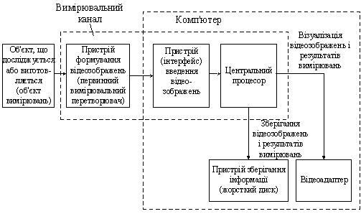
Рисунок 1.1 – Структурна схема апаратних засобів СТЗ
2. Верхня межа смуги частот відеосигналу після всіх перетворень дорівнює 3 – 5 МГц, що негативно впливає на відтворення контурів об’єктів на відеозображенні.
3. В даному випадку має місце черезрядкова розгортка, що негативно впливає на якість швидкорухомих зображень.
Переваги даного варіанту:
1. Можливість введення і обробки послідовності зображень з високою частотою кадрів (25 кадрів/ 50 напівкадрів в секунду), що важливо для дослідження динаміки швидкоплинучих процесів.
2. Доступність і відносно невелика собівартість апаратних засобів.
3. Можливість накопичення відеозображень шляхом запису на магнітну стрічку з подальшим введенням в комп’ютер.
Для подолання недоліків даного варіанту слід використовувати спеціалізовану відеокамеру або переходити до інших варіантів введення відеозображень в комп’ютер.
Цифровий фотоапарат дозволяє фіксувати у власному запам’ятовуючому пристрої невелику кількість цифрових зображень у форматі без стиснення (BMP, TIFF) або з стисненням (JPEG). Перетворення відеоінформації в цифрове зображення виконується у самому фотоапараті за допомогою напівпровідникового перетворювача “світло-сигнал”. Далі цифрові зображення передаються в комп’ютер по послідовному інтерфейсу або інтерфейсу USB.
Переваги даного варіанту:
1. Великий розмір цифрового зображення, який дорівнює 2048х1536 дискретних точок у кращих моделях цифрових фотоапаратів. Цей розмір обмежується в основному тільки сучасними можливостями технології виготовлення напівпровідникових перетворювачів “світло-сигнал”. Зображення може бути стиснуто в цифровому фотоапараті або введено в комп’ютер в нестиснутому вигляді.
2. Висока якість цифрового зображення у порівнянні із аналоговою відеокамерою. Це обумовлено низьким рівнем шумів і малими похибками дискретності відеоінформації.
3. Можливість безпосереднього отримання напівтонового зображення у цифровому фотоапараті, що важливо при введенні даних про виробничий процес або науковий експеримент.
Недоліком даного варіанту є те, що відсутня можливість введення в комп’ютер послідовності зображень з високою частотою кадрів, що важливо для дослідження динаміки різних процесів. Зауважимо, що кращі моделі цифрових фотоапаратів мають можливість введення в комп’ютер послідовності стиснутих зображень у реальному масштабі часу із максимальною швидкістю 2 – 3 кадри в секунду. Передача нестиснутого відеозображення в комп’ютер може займати декілька хвилин, що неприйнятно в багатьох випадках. Ці недоліки випливають із обмеженої пропускної здатності послідовного інтерфейсу (115 Кбіт/с) або інтерфейсу USB (12 Мбіт/с).
Цифрова відеокамера дозволяє отримати послідовність відеозображень у цифровій формі і передати їх у комп’ютер через інтерфейс USB або IEEE 1394 “FireWire” (пропускна здатність 100 Мбіт/с). Перетворення відеоінформації в цифрове зображення відбувається в самій відеокамері. Обмежена пропускна здатність апаратних засобів вимагає застосування стиснення відеозображень. Для стиснення використовуються формати відеопослідовностей M-JPEG, MPEG та інші.
Переваги даного варіанту:
1. Краща якість цифрового зображення у порівнянні із аналоговою відеокамерою. Це обумовлено низьким рівнем шумів і малими похибками дискретності.
2. Послідовна розгортка відеозображення.
3. Можливість введення в комп’ютер і обробки послідовності зображень з високою частотою кадрів (25 кадрів в секунду для інтерфейсу IEEE 1394).
Недоліком даного варіанту є те, що стандартні цифрові відеокамери, орієнтовані на телевізійний стандарт передачі зображень, забезпечують максимальний розмір цифрового зображення близько 800х600 дискретних точок. Цифрові відеокамери, орієнтовані на передачу зображень по комп’ютерним мережам, формують зображення невеликого розміру (320×240 точок) і з невеликою частотою кадрів. Для подолання вказаних недоліків потрібно використання спеціалізованої цифрової камери, яка призначена для роботи в складі промислового комп’ютера і має підвищений розмір цифрового відеозображення (1024х1024 точок і більше).
Для побудови автоматизованих систем і СТЗ найбільш важливим є розмір зображення в дискретних точках, отриманий в пристрої формування відеозображень. Наприклад, при розмірі відеозображення 800х600 точок і зйомці площі розміром 80х60 мм одній дискретній точці відповідає площа 0,10х0,10 мм, при розмірі відеозображення 2048х1536 точок – площа 0,04х0,04 мм. Це є достатнім для розв’язання багатьох прикладних задач, наведених на початку даного підрозділу.
В СТЗ потрібно виконувати цифрову обробку відеозображень, отриманих за одним із вказаних варіантів. Конкретний перелік операцій по обробці відеозображень визначається задачею, що вирішується за допомогою СТЗ.
Розробку алгоритмів обробки відеозображень для конкретних прикладних задач доцільно виконувати в пакеті прикладних програм MatLab/Image Processing Toolbox. Для подальшого використання в СТЗ, що випускаються промисловістю, такий алгоритм перетворюється в програму за допомогою однієї з алгоритмічних мов високого рівня.
Image Processing Toolbox містить великий вибір стандартних алгоритмів цифрової обробки і аналізу відеозображень. Це звільняє користувача від необхідності виконувати розробку та налагодження цих алгоритмів і дозволяє зосередитися на вирішенні основної наукової або інженерної задачі. Стандартні функції пакету Image Processing Toolbox допускають можливість зміни великої кількості параметрів, що дуже актуально при дослідженні алгоритмів цифрової обробки відеозображень. Перш, ніж використовувати ці стандартні функції для вирішення конкретних задач, фахівець повинен їх вивчити і дослідити. Це одна із задач, що вирішується в ході виконання студентами даних лабораторних робіт.
Зображення можуть бути векторні і растрові. Векторне зображення містить набір графічних примітивів (точка, лінія, прямокутник, текстовий надпис). Растрове зображення – це двовимірний масив, елементи якого містять інформацію про яскравість і колір точок початкового відеозображення. Растрові відеозображення можуть бути кольорові (24 біти на точку), кольорові палітрові, напівтонові і двохградаційні.
Елементи кольорових (24 біти на точку) відеозображень містять дані про яскравість кожної з трьох кольорових складових частин відеозображення відповідно до адитивної кольорової схеми RGB (червона, зелена та синя складові частини).
Кольорові палітрові відеозображення містять посилання на елементи палітри. Палітра – це таблиця, що містить дані про червону, зелену та синю складову частину для кожного кольору з деякого фіксованого набору кольорів, що присутні на відеозображенні.
Напівтонове відеозображення складається з елементів, які містять значення яскравості дискретних точок. Цей тип відеозображень дуже часто використовується в СТЗ.
Двоградаційне відеозображення містить елементи, що можуть приймати тільки два значення – 0 та 1. Такі відеозображення можна отримати шляхом сегментації початкового відеозображення на об’єкт і фон з фіксованим або адаптивним порогом.
Двовимірний масив, що відповідає відеозображенню, як і будь-який інший масив в системі MatLab, може бути двох типів:
double – елементи масиву – дійсні числа подвійної точності довжиною 8 байтів;
uint8 – елементи масиву – цілі числа довжиною 1 байт.
Якщо масив має тип double, то повному динамічному діапазону значень яскравості точок відеозображення відповідає діапазон дійсних чисел від 0 до 1. Якщо масив має тип uint8, то це діапазон цілих чисел від 0 до 255.
При завантаженні відеозображення в оперативну пам’ять створюється масив типу uint8. Зауважимо, що в MatLab арифметичні операції можна виконувати тільки над елементами масиву типу double. Тому масив відеозображення типу uint8 потрібно претворити в масив типу double або використовувати стандартні функції пакету Image Processing Toolbox для арифметичних операцій над відеозображеннями.
Функції пакету прикладних програм MatLab/Image Processing Toolbox, які необхідно використовувати в лабораторній роботі:
imshow – виведення відеозображення на екран комп’ютера;
imread – читання графічного файла із відеозображенням і завантаження відеозображення в двовимірний масив, розташований в оперативній пам’яті комп’ютера;
imwrite – запис відеозображення на жорсткий диск у вигляді графічного файла;
subplot – вказує певну частину екрану, в яку буде виведене відеозображення;
title – задає текстовий заголовок, розташований на екрані над відеозображенням;
rgb2gray – перетворює кольорове відеозображення (24 біти на точку) в напівтонове відеозображення;
im2bw – перетворює кольорове або напівтонове відеозображення в двоградаційне відеозображення.

1.3. Підготовка до роботи

Вивчити основні методи введення вимірювальної відеоінформації в комп’ютер та принципи побудови апаратних засобів, що реалізують ці методи (розділ 1.1 даного методичного посібника).
Виконати попередній аналіз початкових даних індивідуального завдання (табл. 1.1) і розробити програму для виконання цього завдання. При складанні програми рекомендується використовувати додаток 1 даного методичного посібника.

1.4. Виконання роботи

1. Виконати порівняльний аналіз різних варіантів введення відеозображень в комп’ютер і апаратних засобів, що використовуються для цього. Результати навести в звіті по роботі.
2. Вивчити основні можливості системи MatLab по перетворенню форматів і зберіганню на жорсткому диску цифрових відеозображень (на прикладі програми, що наведена в додатку 1).

Таблиця 1.1
Варіант | Формат початкового кольорового зображення | Формат вихідного зображення |  |  | Поріг для перетворення напівтонового зображення в двохградаційне
Варіант | Формат початкового кольорового зображення | кольорового | напівтонового | двограда-ційного
1 | BMP | BMP | BMP | BMP | 0,3
2 | JPEG | JPEG | JPEG | GIF | 0,5
3 | BMP | TIFF | TIFF | PNG | 0,7
4 | JPEG | PNG | PNG | TIFF | 0,3
5 | BMP | PNG | PNG | BMP | 0,5
6 | JPEG | BMP | GIF | GIF | 0,7
7 | BMP | JPEG | BMP | PNG | 0,3
8 | JPEG | TIFF | JPEG | TIFF | 0,5
9 | BMP | PNG | TIFF | BMP | 0,7
10 | JPEG | PNG | PNG | GIF | 0,3
11 | BMP | BMP | PNG | PNG | 0,5
12 | JPEG | JPEG | GIF | TIFF | 0,7
13 | BMP | TIFF | BMP | BMP | 0,3
14 | JPEG | PNG | JPEG | GIF | 0,5
15 | BMP | PNG | TIFF | PNG | 0,7
16 | JPEG | BMP | PNG | TIFF | 0,3
17 | BMP | JPEG | PNG | BMP | 0,5
18 | JPEG | TIFF | GIF | GIF | 0,7
19 | BMP | PNG | BMP | PNG | 0,3
20 | JPEG | PNG | JPEG | TIFF | 0,5
21 | BMP | BMP | TIFF | BMP | 0,7
22 | JPEG | JPEG | PNG | GIF | 0,3
23 | BMP | TIFF | PNG | PNG | 0,5
24 | JPEG | PNG | GIF | TIFF | 0,7
Продовження таблиці 1.1

25 | BMP | PNG | BMP | BMP | 0,5
26 | JPEG | BMP | JPEG | GIF | 0,7
27 | BMP | JPEG | TIFF | PNG | 0,3
28 | JPEG | TIFF | PNG | TIFF | 0,5
29 | BMP | PNG | PNG | BMP | 0,7
30 | JPEG | PNG | GIF | TIFF | 0,5

3. Завантажити в оперативну пам’ять початкове кольорове відеозображення, задане викладачем. Формат відеозображення повинен відповідати даним табл. 1.1.
4. Перетворити кольорове відеозображення в заданий формат (табл. 1.1) і зберегти його на жорсткому диску.
5. Повторити п. 4 для напівтонового і двоградаційного відеозображення.
6. Порівняти якість і інші характеристики початкового і вихідних відеозображень, а також розмір відповідних файлів. Зробити висновки.

1.5. Зміст звіту

1. Найменування і мета роботи.
2. Порівняльний аналіз різних варіантів введення відеозображень в комп’ютер та їх зберігання в цифровій формі.
3. Програма для виконання дій з цифровими відеозображеннями, що вказані в розділі 1.4 “Виконання роботи”.
4. Результати досліджень на основі використання програми з п. 3.
5. Висновки по роботі.

1.6. Контрольні запитання

1. З яких основних блоків складається СТЗ?
2. Назвіть переваги і недоліки різних варіантів введення відеозображень в комп’ютер.
3. Назвіть прикладні області, в яких може ефективно застосовуватися комп’ютерна обробка відеозображень.
4. Поясніть, як застосування цифрової відеокамери впливає на характеристики отриманих відеозображень.
5. Назвіть формати графічних файлів, що підтримуються пакетом прикладних програм MatLab/Image Processing Toolbox.
6. Які стандартні функції для роботи з цифровими відеозображеннями існують в пакеті прикладних програм MatLab/Image Processing Toolbox?
7. В якій формі зберігаються відеозображення в оперативній пам’яті цифрової ЕОМ при роботі з пакетом програм Image Processing Toolbox?

Лабораторна робота № 2
ДОСЛІДЖЕННЯ JPEG-АЛГОРИТМУ СТИСНЕННЯ ЦИФРОВИХ ВІДЕОЗОБРАЖЕНЬ В СИСТЕМАХ ТЕХНІЧНОГО ЗОРУ

2.1. Мета роботи

Дослідити можливість стиснення цифрових відеозображень в процесі реєстрації візуальної інформації в СТЗ на прикладі JPEG-алгоритму. Визначити вплив параметрів алгоритму стиснення на якість і інші характеристики отриманих цифрових відеозображень. Дослідити стандартні функції пакету Image Processing Toolbox по стисненню цифрових відеозображень.

2.2. Основні теоретичні відомості

Контроль і вимірювання параметрів виробничого процесу або наукового експерименту за допомогою СТЗ вимагає отримання послідовності відеозображень з високою частотою кадрів. Це приводить до необхідності реєстрації і накопичення в реальному масштабі часу дуже великого об’єму цифрової відеоінформації, що неможливо навіть для сучасних апаратних засобів. Тому актуальною є задача зменшення об’єму цифрової відеоінформації про об’єкт вимірювань.
Існують такі методи зменшення об’єму цифрової відеоінформації:
– зменшення розміру відеозображень;
– зниження частоти кадрів для послідовності відеозображень;
– стиснення наявного об’єму відеоінформації методами, відомими із теорії інформації і теорії цифрової обробки відеозображень.
Перші два методи в СТЗ неприйнятні в більшості випадків, так як суттєво знижують точність вимірювань. Тому розглянемо третій метод, тобто стиснення відеоінформації.
Можливі два варіанти стиснення відеозображень:
– стиснення відеозображення як растрового графічного зображення і його зберігання в стиснутому форматі;
– пошук і виділення потрібних об’єктів на відеозображенні, визначення характеристик цих об’єктів (в тому числі – геометричних характеристик) і зберігання тільки цієї інформації.
Другий варіант потребує виконання значного об’єму обчислень і не може бути застосований для стиснення в реальному масштабі часу при реєстрації параметрів виробничого процесу або наукового експерименту. Він використовується у випадках, коли відеозображення вже накопичені і потрібно зберігати тільки результати обробки.
Перший варіант може бути реалізований у вигляді алгоритму на рівні апаратних засобів (спеціалізованої мікросхеми) для стиснення в реальному масштабі часу або на рівні програмних засобів універсальної ЕОМ для стиснення вже накопичених відеозображень. Він використовується для стиснення відеозображень при введенні їх в комп’ютер і при зберігання цих відеозображень. Виходячи із особливостей великої кількості конкретних задач по контролю і вимірюванню параметрів виробничого процесу або наукового експерименту, можна зробити висновок про те, що далі доцільно розглядати стиснення відеозображень як растрової графіки.
Універсальні методи стиснення інформації, що базуються на виключенні інформаційної надлишковості, не дозволяють досягти значного стиснення відеозображень, представлених у вигляді растрової графічної інформації. Максимальний коефіцієнт стиснення, як правило, не перевищує 1:2, а в деяких випадках можна отримати навіть збільшення розміру стиснутого відеозображення. Ефективне стиснення відеозображень можливе тільки на основі методів із втратами деякої частини інформації. Існують різні методи стиснення відеозображень із втратами частини інформації. Це, наприклад, методи на основі кодування із перетворенням, wavelet- стиснення, стиснення на основі фракталів, тощо.
На теперішній час для стиснення відеозображень в СТЗ найбільш доцільно використовувати JPEG-алгоритм стиснення, який базується на дискретному косинусному перетворенні (ДКП) цифрового зображення. Це обумовлено такими факторами:
– даний алгоритм фактично є стандартом для стиснення нерухомих цифрових зображень і забезпечує стиснення в декілька десятків разів без суттєвих викривлень зображення;
– JPEG-алгоритм є основною складовою частиною багатьох методів стиснення послідовностей рухомих зображень, наприклад, методу MJPEG;
– JPEG-алгоритм, реалізований в апаратних засобах формування відеозображень і їх введення в комп’ютер, забезпечує стиснення послідовностей відеозображень в реальному масштабі часу, що важливо при дослідженні розвитку механічної деформації в часі;
– стиснення відеозображень за JPEG-алгоритмом може виконуватися безпосередньо при формуванні відеозображень в цифровому фотоапараті і цифровій відеокамері або при введенні відеозображень в комп’ютер.
В результаті даний алгоритм забезпечує: зменшення часу введення відеозображень в комп’ютер; можливість дослідження динаміки різних процесів в реальному масштабі часу; раціональну організацію зберігання цифрових відеозображень.
При стисненні цифрових відеозображень за JPEG-алгоритмом виникають втрати деякої частини інформації про яскравість і колір дискретних точок цих зображень. В основному це інформація про амплітуду верхніх частот в спектрі зображення. Можливість вилучення цієї частини інформації випливає із особливостей сприйняття відеозображень людиною. В результаті стиснення зображення до певних меж не має суттєвого впливу на візуальну якість зображення. Ця якість може бути оцінена на основі об’єктивних або суб’єктивних критеріїв, наприклад методом експертних оцінок.
Основою об’єктивних критеріїв оцінки якості відновлених після стиснення зображень є оцінювання розбіжності яскравості і кольору всієї множини дискретних точок початкового і відновленого після стиснення відеозображення. При контролі і вимірюванні параметрів виробничого процесу або наукового експерименту також необхідно оцінити розбіжність між початковим і відновленим після стиснення зображеннями в області контурів об’єктів. Важливість такої оцінки пояснюється тим, що визначення координат точок контурів об’єктів виконується на основі обробки перепадів яскравості на зображенні, а ці перепади в значній мірі визначаються верхніми частотами в спектрі зображення, які частково вилучаються при стисненні за JPEG-алгоритмом.
Розглянемо JPEG-алгоритм стиснення відеозображень (рис. 2.1) з точки зору можливості виникнення викривлень і похибок на відеозображенні, відновленому після стиснення.

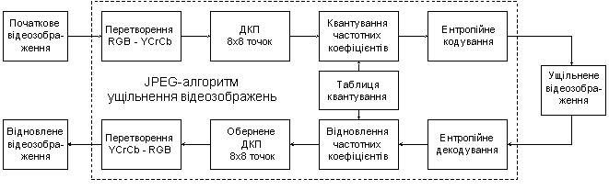

Рисунок 2.1 – Схема JPEG-алгоритму стиснення цифрових відеозображень

Стиснення цифрових відеозображень за JPEG-алгоритмом включає чотири етапи.
Перший етап – перетворення початкового зображення з метою розподілу інформації про яскравість і колір точок зображення, субдискретизація інформації про колір. Розподіл інформації про яскравість і колір точок зображення виконується шляхом перетворення кольорової схеми RGB в схему YCrCb:

де R, G, B – червона, зелена і синя складові частини інформації про дискретну точку зображення,
Cr, Cb – інформація про колір точки, відокремлена від інформації про яскравість (кольорорізницева інформація).
Зворотне перетворення виконується відповідно до формул:

Субдискретизація інформації про колір полягає в збереженні тільки кожного другого або четвертого дискретного значення Cb і Cr.
У випадку застосування JPEG-алгоритму для розв’язання задач, пов’язаних із геометричними вимірюваннями на відеозображеннях, слід відзначити:
1. Існує взаємно однозначна обернена операція відновлення цифрових даних.
2. В багатьох пристроях цифрові дані початкового зображення вже розділені на дані про яскравість і колір. Наприклад, у більшості відеокамер ці дані формуються окремо, їх перетворення в цифрову форму при введенні в комп’ютер також виконується окремо.
3. Цифрові фотоапарати і цифрові відеокамери середнього і вищого рівня мають спеціальний режим формування напівтонових зображень, що містять тільки інформацію про яскравість об’єктів. Цей режим доцільно використовувати при отриманні відеозображень в СТЗ.
4. Для геометричних вимірювань використовуються, як правило, напівтонові зображення.
В результаті можна вважати, що перший етап JPEG-алгоритму не приводить до виникнення суттєвих похибок геометричних вимірювань, крім похибки виконання обчислень.
Другий етап JPEG-алгоритму – розподіл зображення на блоки (матриці) розміром N×N дискретних точок (звичайно, N = 8) і виконання ДКП для кожного блоку. Із матриці розміром N×N (N = 8), що містить інформацію про яскравість дискретних точок відеозображення Y(x,y), утворюється матриця розміром N×N, що містить частотні коефіцієнти ДКП F(u,v), тобто спектр відеозображення. В результаті інформація про яскравість і колір (кожна окремо) переводиться в частотну область.
Обчислення частотних коефіцієнтів (пряме ДКП) виконується за формулою:

,

де u = 0, 1, … , N-1, v = 0, 1, … , N-1,
x = 0, 1, … , N-1, y = 0, 1, … . N-1,
C(u), C(v) – постійні коефіцієнти,

Відновлення інформації про яскравість точок (обернене ДКП) виконується за формулою:

.
Наведені формули фактично є визначенням прямого і оберненого ДКП, але їх застосування при обробці зображень невигідно, так як потрібна велика кількість обчислювальних операцій. Існує швидкий алгоритм обчислення прямого і оберненого ДКП, який реалізується через стандартні операції множення матриць:

,
,

де – матриця постійних коефіцієнтів ДКП,

– транспонована матриця .

Так як ДКП має обернене перетворення (обернене ДКП), то другий етап JPEG-алгоритму не приводить до втрат відеоінформації і виникнення похибок, крім похибок виконання обчислень.
Третій етап JPEG-алгоритму – квантування частотних коефіцієнтів, отриманих в результаті ДКП:

,

де int{.} – операція виділення цілої частини числа,
Q(u, v) – вагові коефіцієнти в таблиці квантування частотних коефіцієнтів.
Відновлення частотних коефіцієнтів виконується за формулою:

.
В процесі квантування верхні частоти можуть бути вилучені із спектра цифрового зображення. Це залежить від співвідношення значень елементів таблиці квантування і значень частотних коефіцієнтів. Вилучення верхніх частот приводить до викривлень і похибок на відеозображенні, відновленому після стиснення. Інші частотні коефіцієнти, що залишаються в спектрі, в результаті квантування можуть дещо змінитися і це теж є джерело викривлень і похибок.
Четвертий етап JPEG-алгоритму – кодування частотних коефіцієнтів після квантування за методом Хаффмена або арифметичне кодування для вилучення інформаційної надлишковості. Ці методи кодування не приводять до втрат інформації і виникнення похибок.
Для відновлення стиснутого зображення всі вказані етапи виконуються в зворотному порядку.
Початкове зображення, що надходить в JPEG-алгоритм для стиснення, має певний рівень шумів і викривлень, що виникли в процесі формування цього зображення. Ці шуми і викривлення перетворюються в трансформовану похибку на виході JPEG-алгоритму. JPEG-алгоритм містить багато обчислювальних операцій над цифровими даними. Обмеження розрядності цифрових даних приводить до виникнення похибки виконання обчислень.
Значення похибки виконання обчислень залежить від варіанту обчислень ДКП, який реалізовано в засобах стиснення зображень, і від розрядності цифрових даних в цих засобах. Безпосереднє визначення цієї похибки є досить складним через велику кількість обчислювальних операцій в JPEG-алгоритмі. Крім того, для стандартних апаратних засобів, що використовуються в СТЗ, потрібна початкова інформація не завжди доступна. Більш доцільним слід вважати підхід, при якому похибка виконання обчислень відноситься до інструментальних похибок і може бути оцінена за результатами експериментальних досліджень стиснення деяких тестових зображень.
Функції пакету прикладних програм Image Processing Toolbox, які необхідно використовувати в лабораторній роботі:
dct2 – обчислює ДКП цифрового відеозображення;
dctmtx – формує матрицю коефіцієнтів, що використовуються при обчисленні ДКП;
blkproc – обчислення заданої функції для блоку точок цифрового відеозображення;
cputime – повертає час роботи центрального процесора в секундах;
zeros – формує матрицю заданого розміру, всі елементи якої дорівнюють нулю;
inline – перетворює строку символів в команду системи MatLab;
prod – обчислює добуток елементів вказаного масиву чисел;
nnz – обчислює кількість ненульових елементів в масиві чисел;
size – обчислює розмір матриці по кожній розмірності;
fprintf – виводить в командне вікно системи MatLab або в файл текстовий рядок.

2.3. Підготовка до роботи

Розглянути основні методи перетворення цифрових відеозображень, які необхідні при їх реєстрації і зберіганні в СТЗ (розділ 2.1 даного методичного посібника). Дослідити послідовність операцій, що виконуються в JPEG-алгоритмі стиснення відеозображень. Вивчити основні можливості системи MatLab по перетворенню і стисненню цифрових відеозображень.
Виконати попередній аналіз початкових даних індивідуального завдання (табл. 2.1) і розробити програму для виконання цього завдання. При складанні програми рекомендується використовувати додаток 2 даного методичного посібника.

2.4. Виконання роботи

1. Завантажити в оперативну пам’ять початкове кольорове відеозображення, задане викладачем, і перетворити його в напівтонове відеозображення. Розмір відеозображення повинен відповідати даним з табл. 2.1.
Таблиця 2.1
Варіант | Розмір відеозображення, КхК дискретних точок | Розмір блоку ДКП, NхN дискретних точок  (2 значення) | Поріг для виключення з спектру коефіцієнтів ДКП, дискретних рівнів (3 значення) | Кількість ненульових коефіцієнтів спектру (3 значення)
1 | 128х128 | 8х8, 64х64 | 10, 80, 170 | 5, 30, 60
2 | 256х256 | 8х8, 128х128 | 20, 90, 180 | 10, 40, 50
3 | 512х512 | 16х16, 64х64 | 30, 100, 190 | 15, 35, 55
4 | 128х128 | 16х16, 128х128 | 40, 110, 200 | 20, 45, 60
5 | 256х256 | 8х8, 64х64 | 5, 50, 200 | 25, 50, 60
6 | 512х512 | 8х8, 128х128 | 15, 70, 150 | 5, 30, 60
7 | 128х128 | 16х16, 64х64 | 10, 80, 170 | 10, 40, 50
8 | 256х256 | 16х16, 128х128 | 20, 90, 180 | 15, 35, 55
9 | 512х512 | 8х8, 64х64 | 30, 100, 190 | 20, 45, 60
10 | 128х128 | 8х8, 128х128 | 40, 110, 200 | 25, 50, 60
11 | 256х256 | 16х16, 64х64 | 5, 50, 200 | 5, 30, 60
12 | 512х512 | 16х16, 128х128 | 15, 70, 150 | 10, 40, 50
13 | 128х128 | 8х8, 64х64 | 10, 80, 170 | 15, 35, 55
14 | 256х256 | 8х8, 128х128 | 20, 90, 180 | 20, 45, 60
15 | 512х512 | 16х16, 64х64 | 30, 100, 190 | 25, 50, 60
16 | 128х128 | 16х16, 128х128 | 40, 110, 200 | 5, 30, 60
17 | 256х256 | 8х8, 64х64 | 5, 50, 200 | 10, 40, 50
18 | 512х512 | 8х8, 128х128 | 15, 70, 150 | 15, 35, 55
19 | 128х128 | 16х16, 64х64 | 10, 80, 170 | 20, 45, 60
20 | 256х256 | 16х16, 128х128 | 20, 90, 180 | 25, 50, 60
21 | 512х512 | 8х8, 64х64 | 30, 100, 190 | 5, 30, 60
22 | 128х128 | 8х8, 128х128 | 40, 110, 200 | 10, 40, 50
23 | 256х256 | 16х16, 64х64 | 5, 50, 200 | 15, 35, 55

Продовження таблиці 2.1
24 | 512х512 | 16х16, 128х128 | 15, 70, 150 | 20, 45, 60
25 | 128х128 | 8х8, 64х64 | 10, 80, 170 | 25, 50, 60
26 | 256х256 | 8х8, 128х128 | 20, 90, 180 | 5, 30, 60
27 | 512х512 | 16х16, 64х64 | 30, 100, 190 | 10, 40, 50
28 | 128х128 | 16х16, 128х128 | 40, 110, 200 | 15, 35, 55
29 | 256х256 | 8х8, 64х64 | 5, 50, 200 | 20, 45, 60
30 | 512х512 | 32х32, 128х128 | 15, 70, 150 | 25, 50, 60

2. Стиснути початкове напівтонове відеозображення за JPEG-алгоритмом. Визначити коефіцієнт стиснення і час виконання операції стиснення. Розмір блока точок при обчисленні ДКП і поріг для виключення з спектру коефіцієнтів ДКП повинні відповідати даним з табл. 2.1. Метод обчислення ДКП – обчислення подвійної суми відповідно до визначення ДКП.
3. Повторити п. 2 для другого значення розміру блока точок і для методу обчислення ДКП на основі матричних операцій. Заповнити таблицю, що відображає залежність часу обчислення ДКП від методу обчислення і розміру блока точок.
4. Повторити п. 2 для всіх трьох значень порогу для виключення з спектру коефіцієнтів ДКП, використовуючи обидва методи обчислення ДКП. Розмір блоку відеозображення при обчисленні ДКП повинен дорівнювати другому значенню із табл. 2.1. Заповнити таблицю і побудувати графіки, що відображають залежність похибки, що виникає на відновленому відеозображенні, від значень порогу.
5. Повторити п. 2 для всіх трьох значень кількості ненульових коефіцієнтів спектру, використовуючи обидва методи обчислення ДКП. Розмір блоку відеозображення при обчисленні ДКП повинен дорівнювати другому значенню із табл. 2.1. Заповнити таблицю і побудувати графіки, що відображають залежність похибки, що виникає на відновленому відеозображенні, від кількості ненульових коефіцієнтів спектру.
6. Порівняти отримані результати, зробити висновки.

2.5. Зміст звіту

1. Найменування і мета роботи.
2. Стислий опис процедури стиснення цифрових відеозображень за JPEG-алгоритмом.
3. Програма для виконання дій з цифровими відеозображеннями, що вказані в розділі 2.4 “Виконання роботи”.
4. Результати досліджень на основі використання вказаної програми, відповідно до порядку виконання роботи.
5. Висновки по роботі.

2.6. Контрольні запитання
1. Чому виникає необхідність в застосуванні стиснення відеозображень в СТЗ?
2. Назвіть переваги і недоліки різних методів стиснення цифрових відеозображень.
3. Назвіть основні етапи, з яких складається JPEG-алгоритм стиснення цифрових відеозображень.
4. Який результат застосування ДКП до цифрового відеозображення?
5. Як обчислюється пряме і обернене ДКП?
6. Які стандартні функції для обчислення прямого і оберненого ДКП існують в пакеті прикладних програм MatLab/Image Processing Toolbox?
7. Як впливає стиснення відеозображень на їх якість?

Лабораторна робота № 3
ДОСЛІДЖЕННЯ МЕТОДІВ ФІЛЬТРАЦІЇ ШУМІВ НА ЦИФРОВИХ ВІДЕОЗОБРАЖЕННЯХ В ІНТЕЛЕКТУАЛЬНИХ СИСТЕМАХ

3.1. Мета роботи

Дослідити методи моделювання шумів, що мають місце на цифрових відеозображеннях і методи фільтрації цих шумів. Розглянути стандартні функції пакету прикладних програм Image Processing Toolbox по моделюванню і фільтрації шумів на цифрових відеозображеннях.

3.2. Основні теоретичні відомості

Шум виникає в електронних схемах, що формують відеозображення, і викликає похибки при вимірюваннях в СТЗ.
Основні типи власних шумів в пристроях формування відеозображень: тепловий шум, дробовий шум, шум в фотоелектричних перетворювачах “світло-сигнал”.
Розглянемо ймовірнісні моделі випадкових процесів, що відповідають різним типам шумів в електронних схемах.
Тепловий шум – адитивний випадковий процес з нормальним законом розподілу, статистично незалежний від відеосигналу.
Спектральна щільність потужності (енергетичний спектр) напруги теплового шуму
,
де k – постійна Больцмана, k = 1,38 ⋅ 10⁻²³ В ⋅ с/градус,
T – абсолютна температура,
R_{н} – опір навантаження.
Тепловий шум можна вважати “білим” шумом, так як його спектральна щільність не залежить від частоти.
Дробовий шум в підсилювальних елементах – це сукупність імпульсів, кожен з яких обумовлений переносом одного електрону. Струм на виході підсилювального елементу, як сума дуже великої кількості імпульсів, є випадковий процес з нормальним законом розподілу.
Спектральна щільність потужності струму дробового шуму
,
де e_{ел} – заряд електрону, e_{ел} = 1,6 ⋅ 10⁻¹⁹ Кл,
I₀ – середнє значення струму на виході підсилювального елементу,
S_{i}(jω) – нормований спектр елементарного імпульсу струму, обумовленого переносом заряду одним електроном.
В смузі частот до 1,6 ⋅ 10¹⁰ Гц можна виконати апроксимацію дробового струму “білим” шумом із спектральною щільністю потужності
.
Розглянемо шум в фотоелектричних перетворювачах “світло-сигнал”, які використовуються в сучасних відеокамерах. По своїй фізичній природі шум в фотоемісійних перетворювачах є дробовим шумом, в фотопровідникових та фотогальванічних перетворювачах – шумом генерації-рекомбінації. При малих рівнях освітленості фотоелектричного перетворювача модель шуму – це випадковий процес з розподілом Пуассона. При середніх і великих рівнях освітленості можлива апроксимація шуму нормальним законом розподілу.
У випадку, коли використовується фотоелектричний перетворювач з великим внутрішнім коефіцієнтом підсилення (наприклад, фотоелектронний помножувач), то дробовий шум перетворювача переважає над тепловим шумом в підсилювальних схемах. Якщо використовуються інші типи перетворювачів, в тому числі напівпровідникові перетворювачі “світло-сигнал”, то переважає тепловий шум в підсилювальних схемах.
Для напівпровідникових перетворювачів “світло-сигнал” (ПЗЗ-матриць) можна навести таку класифікацію шумів:
1. Детерміновані шуми:
– завади від зовнішніх імпульсів керування і живлення;
– геометричні темнові шуми (неоднорідність розподілу темнового струму по площі матриці).
2. Флуктуаційні шуми:
– шум переносу заряду із фоточутливої комірки на вихід ПЗЗ-матриці;
– шум вихідного пристрою ПЗЗ-матриці.
Основний компонент шуму ПЗЗ-матриці – це шум вихідного пристрою (як правило, це підсилювальна схема на польовому транзисторі).
Шум ПЗЗ-матриці характеризується напругою шуму, яка дорівнює середньоквадратичному значенню часової флуктуації сигналу на фіксованому опорі навантаження в заданій смузі частот і при відсутній зовнішній освітленості. На основі вимірювання напруги шуму вводиться співвідношення сигнал-шум і визначається динамічний діапазон по напрузі сигналу ПЗЗ-матриці. Динамічний діапазон дорівнює 50 – 75 дБ для різних моделей ПЗЗ-матриць.
На основі розглянутих відомостей про різні типи шумів в електронних схемах можна зробити такі висновки:
1. Шум, присутній у відеосигналі, є адитивний випадковий процес з нормальним законом розподілу.
2. Основними компонентами шуму, які слід брати до уваги при дослідженнях, є тепловий і дробовий шум електронних схем, в тому числі шум вихідного пристрою ПЗЗ-матриці.
3. Тепловий шум має властивості “білого” шуму і статистично незалежний від корисного сигналу.
4. Дробовий шум може бути апроксимований “білим” шумом в смузі частот відеосигналу. Він статистично залежить від рівня відеосигналу, але коефіцієнт кореляції дорівнює нулю, так як це не є лінійна залежність (збільшення рівня відеосигналу приводить до збільшення дисперсії дробового шуму, але поточне значення напруги шуму може бути будь-яким в даному діапазоні).
5. Для безпосереднього аналітичного розрахунку значень ймовірнісних характеристик шуму необхідно виконати складні розрахунки і провести аналіз складних електричних схем. Тому більш доцільно визначити ймовірнісні характеристики шуму на основі непрямих методів, наприклад, використовуючи значення співвідношення сигнал-шум для відеосигналу на виході пристрою формування відеозображень.

Співвідношення сигнал-шум в телевізійній техніці – це є співвідношення повного динамічного діапазону сигналу яскравості (від рівня чорного U_{ч} до рівня білого U_{б}) до діючого значення напруги шуму U_{ш д} :
.
Так як в цій формулі використовується повний динамічний діапазон сигналу яскравості, то можна вважати, що яскравість цифрового зображення Y = Y_{max}, де Y_{max} – максимально можливе значення яскравості для відеозображення, а шум статистично незалежний від відеосигналу.
При розрахунку ймовірнісних характеристик шуму на основі співвідношення сигнал-шум необхідно знайти середньоквадратичне значення його напруги (корінь квадратний із дисперсії). В наведеній формулі можна використовувати середньоквадратичне значення напруги шуму замість діючого значення, якщо шум є ергодичний випадковий процес. Ця умова виконується в більшості практично можливих випадків роботи з відеозображеннями.
Тому вказану формулу можна записати у такому вигляді:
.
Співвідношення сигнал-шум відомого для відеосигналу на виході конкретного пристрою (відеокамера або цифровий фотоапарат). Тому можна визначити середньоквадратичне значення шуму для цифрового зображення:
.
Для визначення максимального практично можливого значення шуму використовується коефіцієнт амплітуди (пік-фактор). Для шуму з нормальним законом розподілу значення коефіцієнту амплітуди K_{a} = 3 (ймовірність пікових значень шуму, що перевищують максимальне значення, дорівнює 0,3 %). Тоді
.
В цифрових пристроях формування відеосигналу дискретизація відеосигналу виконується в ПЗЗ-матриці, а потім доповнюється квантуванням по рівню в пристрої квантування. В даному випадку забезпечується мінімальний рівень шумів у відеосигналі.
Шум ПЗЗ-матриці визначається в основному тепловим і дробовим шумом її вихідного пристрою, який є підсилювальним каскадом на польових транзисторах. Тому для цифрового пристрою формування відеосигналу шум на його виході – це є випадковий процес типу “білого” шуму. Він має нормальний закон розподілу і некорельований з відеосигналом. До подібного висновку можна прийти на основі відомостей, викладених в багатьох літературних джерелах.
Для типових аналогових і цифрових пристроїв формування відеосигналу відомо співвідношення сигнал-шум.
Співвідношення сигнал-шум в каналі яскравості для відеокамер знаходиться в межах 40 – 55 дБ, для відеомагнітофонів: 40 – 50 дБ. Для формату запису відеозображень VHS співвідношення сигнал-шум дорівнює 43 дБ, для формату S-video (SVHS): 45 дБ, для формату Betacam: 49 – 51 дБ. Цифрові пристрої формування і запису відеозображень забезпечують співвідношення сигнал шум близько 55 дБ. Характеристики шуму на цифровому відеозображенні для типових значень співвідношення сигнал-шум розраховані по наведеним вище формулам і представлені в табл. 3.1.

Таблиця 3.1 – Характеристики шуму на цифровому відеозображенні
Співвідношення сигнал-шум для пристрою формування відеозображень, дБ | 40 | 43 | 45 | 50 | 55
Максимальне значення напруги шуму, дискретних рівнів | 7,65 | 5,42 | 4,30 | 2,42 | 1,36
Максимальне значення, виражене цілим числом, дискретних рівнів | 8 | 5 | 4 | 2 | 1
Середньоквадратичне значення напруги шуму, дискретних рівнів | 2,55 | 1,81 | 1,43 | 0,81 | 0,45

Примітка. Значення в дискретних рівнях обчислені, виходячи із того, що динамічному діапазону сигналу яскравості від рівня чорного до рівня білого відповідають цифрові значення 0 – 255 (8-бітовий цифровий код).

Відеозображення в процесі формування, введення в комп’ютер і перетворення в цифрову форму піддаються різним зовнішнім впливам і завадам, що проявляється у вигляді шуму, присутнього на цифровому відеозображенні. Тому до відеозображень потрібно застосовувати операції, які дозволяють покращити і реставрувати (відновити) ці відеозображення. Основними операціями в даному випадку є корекція рівня яскравості по всьому полі відеозображення, видалення шумів і різні перетворення, які визначаються конкретною задачею по обробці відеозображень. Видалення шумів здійснюється методами лінійної і нелінійної фільтрації відеозображень. Методі фільтрації базуються на застосуванні деяких фільтрів і згортці відеозображення з даним фільтром. Найчастіше використовуються усереднюючий фільтр і медіанний фільтр.
Усереднюючий фільтр замінює значення яскравості поточної точки відеозображення на середню яскравість, обчислену на основі значень яскравості 8 сусідніх точок і початкової яскравості даної точки (рис. 3.1).
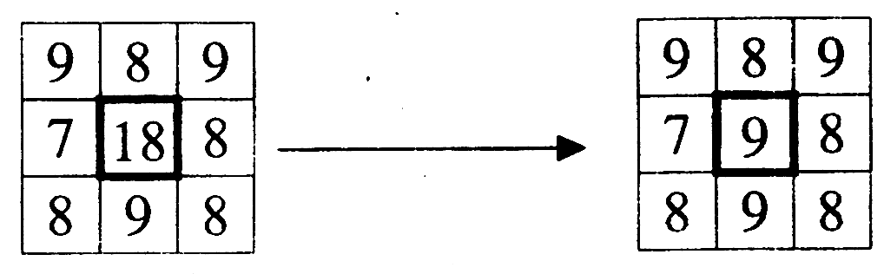

Рисунок 3.1 – Приклад роботи усереднюючого фільтра

Усереднюючий фільтр є самим простим фільтром і не потребує виконання великого об’єму обчислень. Недоліками даного фільтра є згладжування ступеневих перепадів яскравості, що відповідають контурам об'єктів. Крім того, точки, що по яскравості значно відрізняються від інших, будуть вносити суттєвий вклад в результат фільтрації. Тому усереднюючий фільтр видаляє значну частину шумів з відеозображення, але при цьому знижується чіткість відеозображення, згладжуються контури об'єктів і можуть загубитися дрібні деталі відеозображення.
Медіанний фільтр є одним з варіантів нелінійного рангового фільтра. Медіанний фільтр являє собою вікно, що переміщується по відеозображенню і охоплює непарне число елементів (точок). Центральний елемент замінюється медіаною елементів, що попали у вікно (рис. 3.2). Медіаною дискретної послідовності з N елементів при непарному N називається елемент, для якого існує (N-1)/2 елементів, менших або рівних йому по величині, і (N-1)/2 елементів, більших або рівних йому по величині.
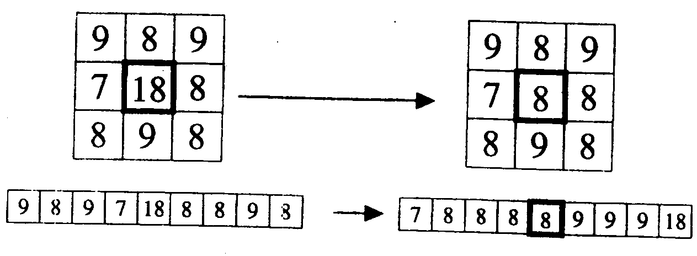

Рисунок 3.2 – Приклад роботи медіанного фільтра

Медіанний фільтр забезпечує видалення шуму, але в окремих випадках може викликати небажане зниження рівня сигналу, що швидко зміюється. Медіанний фільтр не впливає на степеневі функції, що є його корисною властивістю, однак він не пропускає імпульсні сигнали, тривалість яких складає менше половини ширини вікна фільтра. Медіанний фільтр більш ефективно видаляє імпульсні завади, ніж шуми типу “білого” шуму з нормальним законом розподілу. Медіанний фільтр слід вважати евристичним методом обробки відеозображень.
Усереднюючий і медіанний фільтр є ефективними тільки по відношенню до дробового шуму, який проявляється на відеозображенні у вигляді імпульсних завад, тобто чорних і білих точок. Якщо викривлення на відеозображенні мають інший вид, наприклад, це є “білий” шум з нормальним законом розподілу, то більш ефективним вважається спектральний підхід до фільтрації фідеозображень.
Розподіл відеозображення на корисну інформацію і шуми за допомогою спектрального підходу оснований на властивостях відеозображень, сформованих за допомогою відеокамери.
Так як відеозображення має дискретний характер, то його спектр обмежений деякою областю низьких частот. Основна енергія корисних складових частин відеозображення сконцентрована в області низьких частот спектра. Шуми мають більш високі частоти, ніж само відеозображення.
Тому використання фільтра, що виключає високочастотні складові спектра (фільтра нижніх частот) дозволяє видалити шуми з відеозображення. Точний вигляд частотної характеристики фільтра може бути визначений на основі дослідження шумів, які присутні на конкретному класі відеозображень. В результаті може бути синтезований фільтр, який подавляє шуми найкращим чином з точки зору конкретної задачі по обробці відеозображень.
Існує два методи застосування фільтра нижніх частот.
Перший метод полягає в тому, що відеоінформація за допомогою перетворення Фур’є переводиться в частотну область. Отриманий таким чином спектр відеозображення перемножується з частотною характеристикою фільтра. Потім за допомогою зворотнього перетворення Фур’є отримується отфільтроване відеозображення. Перевагою даного методу є можливість синтезу фільтра з довільною частотною характеристикою, недоліком – необхідність виконання двократного перетворення Фур’є.
При стисненні відеозображення за JPEG-алгоритмом виконується виключення верхніх частот із спектра відеозображення, отриманого на основі дискретного косинусного перетворення (див. лабораторну роботу № 2). Тому JPEG-алгоритм також можна вважати фільтром нижніх частот, що виконує фільтрацію шумів на відеозображенні в частотній області.
Другий метод використовує теорему про згортку. В даному випадку виконується згортка початкового відеозображення з характеристикою фільтра в часовій області. Ця характеристика може бути отримана аналітично. Звичайно вважається, що характеристика фільтра відрізняється від нуля в 9 точках, що утворюють масив розміром 3х3 елемента. Значення елементів цього масиву є додатніми числами. Такий масив називається маскою фільтра. Маска фільтра нормована для отримання одиничного коефіцієнту передачі фільтра, так як процедура фільтрації не повинна змінювати середню яскравість відеозображення.
Наприклад, в другому методі фільтрації може використовуватися фільтр Гаусса. Це теж фільтр нижніх частот, але у порівнянні з усереднюючим фільтром він менше розмиває відеозображення. Центральний елемент маски фільтра Гаусса має максимальне значення, а форма фільтра відповідає кривій розподілу Гаусса. Маска фільтра задається виразом

де i, j – поточні координати елементів маски,
– визначає двовимірний розподіл Гаусса,
m, n – розміри маски фільтра,
– середньоквадратичне відхилення розподілу.
Існує ще одна проблема при фільтрації цифрових відеозображень. Вона виникає при використанні будь-яких алгоритмів обробки відеозображень, які основані на застосуванні маски, що переміщується по відеозображенню. Якщо центр маски знаходиться на межі відеозображення, то її краї виходять за межі відеозображення. Виникає питання, які значення яскравості ставити у відповідність цим елементам маски. Найпростіше рішення – присвоїти їм деякі постійні значення. Але це приводить до розривності відеозображення на його межі, що впливає на результати обчислень. Краще рішення полягає у віддзеркалюванні відеозображення відносно його країв. В такому випадку зберігається безперервність відеозображення на його межі.
Функції пакету прикладних програм Image Processing Toolbox, які необхідно використовувати в лабораторній роботі:
imnoise – довання шуму з вказаними параметрами до початкового відеозображення;
fspecial – створення квадратної маски фільтра;
imfilter – фільтрація відеозображення на основі маски, створеної функцією fspecial;
medfilt2 – медіанна фільтрація відеозображення.

3.3. Підготовка до роботи

Розглянути основні методи моделювання шумів, що мають місце на цифрових відеозображеннях і методи фільтрації цих шумів в інтелектуальних системах (розділ 3.1 даного методичного посібника). Вивчити основні можливості системи MatLab по моделюванню і фільтрації шумів на цифрових відеозображеннях.
Виконати попередній аналіз початкових даних індивідуального завдання (табл. 3.2) і розробити програму для виконання цього завдання. При складанні програми рекомендується використовувати додаток 3 даного методичного посібника.

3.4. Виконання роботи

1. Завантажити в оперативну пам’ять початкове відеозображення, задане викладачем.
2. Додати до початкового відеозображення шум, тип і чисельні характеристики якого відповідають даним табл. 3.2. Виконати фільтрацію відеозображення на основі усереднюючого фільтра. Розмір маски фільтра повинен відповідати даним табл. 3.2. Визначити ступінь розбіжності між початковим і відновленим відеозображенням.
3. Повторити п. 2 для другого значення розміру маски фільтра.
4. Повторити п.п. 2 і 3, використовуючи медіанний фільтр.
5. Порівняти отримані результати, зробити висновки.

3.5. Зміст звіту

1. Найменування і мета роботи.
2. Стислий опис основних методів фільтрації цифрових відеозображень.
3. Програма для виконання дій з цифровими відеозображеннями, що вказані в розділі 3.4 “Виконання роботи”.
4. Результати досліджень на основі використання вказаної програми, відповідно до порядку виконання роботи.
5. Висновки по роботі.
Таблиця 3.2
Варіант | Тип шуму на відеозображенні | Дисперсія або щільність шуму | Розмір маски фільтра, NxN дискретних точок
1 | “білий” шум з норм. розподілом | 0,01; 0,02 | 3х3, 5х5
2 | чорні і білі точки | 0,05; 0,2 | 3х3, 7х7
3 | мультиплікативний шум | 0,01; 0,02 | 3х3, 9х9
4 | “білий” шум з норм. розподілом | 0,005; 0,01 | 5х5, 9х9
5 | чорні і білі точки | 0,1; 0,3 | 3х3, 5х5
6 | мультиплікативний шум | 0,005; 0,03 | 3х3, 7х7
7 | “білий” шум з норм. розподілом | 0, 015; 0,025 | 3х3, 9х9
8 | чорні і білі точки | 0,15; 0,25 | 5х5, 9х9
9 | мультиплікативний шум | 0,015; 0,025 | 3х3, 5х5
10 | “білий” шум з норм. розподілом | 0,01; 0,02 | 3х3, 7х7
11 | чорні і білі точки | 0,15; 0,25 | 3х3, 9х9
12 | мультиплікативний шум | 0,01; 0,02 | 5х5, 9х9
13 | “білий” шум з норм. розподілом | 0,005; 0,01 | 3х3, 5х5
14 | чорні і білі точки | 0,1; 0,3 | 3х3, 7х7
15 | мультиплікативний шум | 0,005; 0,03 | 3х3, 9х9
16 | “білий” шум з норм. розподілом | 0, 015; 0,025 | 5х5, 9х9
17 | чорні і білі точки | 0,05; 0,2 | 3х3, 5х5
18 | мультиплікативний шум | 0,015; 0,025 | 3х3, 7х7
Продовження таблиця 3.2

19 | “білий” шум з норм. розподілом | 0,01; 0,02 | 3х3, 9х9
20 | чорні і білі точки | 0,05; 0,2 | 5х5, 9х9
21 | мультиплікативний шум | 0,01; 0,02 | 3х3, 5х5
22 | “білий” шум з норм. розподілом | 0,005; 0,01 | 3х3, 7х7
23 | чорні і білі точки | 0,1; 0,3 | 3х3, 9х9
24 | мультиплікативний шум | 0,005; 0,03 | 5х5, 9х9
25 | “білий” шум з норм. розподілом | 0, 015; 0,025 | 3х3, 5х5
26 | чорні і білі точки | 0,05; 0,2 | 3х3, 7х7
27 | мультиплікативний шум | 0,005; 0,03 | 3х3, 9х9
28 | “білий” шум з норм. розподілом | 0,01; 0,02 | 5х5, 9х9
29 | чорні і білі точки | 0,1; 0,3 | 3х3, 5х5
30 | мультиплікативний шум | 0,01; 0,02 | 3х3, 7х7

3.6. Контрольні запитання

1. Чому відеозображення, отримані за допомогою відеокамери, містять шуми?
2. Яки типи шумів можуть виникати в електронних схемах?
3. Поясніть принцип фільтрації шумів шляхом усереднення значень яскравості сусідніх точок відеозображення.
4. Як виконується медіанна фільтрація?
5. Чому результат фільтрації не співпадає повністю з початковим відеозображенням?
6. Які стандартні функції для моделювання різних типів шумів на відеозображеннях існують в пакеті прикладних програм MatLab/Image Processing Toolbox?
7. Які стандартні функції для фільтрації відеозображень існують в пакеті прикладних програм MatLab/Image Processing Toolbox?
8. Як впливає фільтрація відеозображень на їх якість?

Лабораторна робота № 4
ДОСЛІДЖЕННЯ МЕТОДІВ ВИДІЛЕННЯ КОНТУРІВ ОБ'ЄКТІВ НА ЦИФРОВИХ ВІДЕОЗОБРАЖЕННЯХ

4.1. Мета роботи

Дослідити методи виділення контурів об'єктів на цифрових відеозображеннях, що є складовою частиною операцій по розпізнаванню об'єктів в СТЗ і вимірюванню їх геометричних ознак. Розглянути стандартні функції пакету прикладних програм Image Processing Toolbox по виділенню контурів об'єктів на цифрових відеозображеннях.

4.2. Основні теоретичні відомості

В ході автоматизованої обробки відеозображень досить часто потрібно вимірювати координати окремих точок, визначати відстань між точками і розміри об’єктів, тобто визначати метричні характеристики об’єктів на відеозображеннях.
Головною метричною характеристикою на зображеннях є відстань. Відстань – це дійсна функція d [(x_{і} , y_{і}), (x_{j} , у_{j})] координат двох точок (х_{і} , у_{і}) і (х_{j} , у_{j}). Відстань має такі властивості:

d [(х_{і} , у_{і}), (х_{j} , у_{j})] ≥ 0;
d [(x_{і} , y_{і}), (x_{j} , у_{j})] = d [(x_{j} , y_{j}), (x_{і} , у_{і})];
d [(x_{і} , y_{і}), (x_{j} , у_{j})] + d [(x_{j} , y_{j}), (x_{к} , у_{к})] ≥ d [(x_{i} , y_{i}), (x_{к} , у_{к})].

При автоматизованій обробці відеоінформації в СТЗ необхідно визначити геометричні розміри об’єкта, що досліджується. Цьому відповідає евклідова відстань між двома опорними точками, що належать контуру об’єкта. Евклідова відстань між двома точками визначається за формулою:

.

Якщо вимірюється відстань по горизонталі (у_{і} = у_{j}), то початкова формула набуває вигляду

.

Якщо вимірюється відстань по вертикалі (х_{і} = х_{j}), то початкова формула набуває вигляду

.

Для визначення геометричних розмірів об’єкта за цими формулами необхідно знати координати точок зображення, між якими вимірюється відстань. Таким чином необхідно виділити на зображенні потрібний об’єкт і визначити координати точок, що утворюють зовнішній контур цього об’єкту.
Можливі два методи вирішення задачі визначення геометричних розмірів об’єкта на зображенні:
– на основі виділення контурів (контурних ознак зображення) з подальшим переходом до символічного опису зображення;
– на основі сегментації зображення по яскравості і визначення координат контурних точок об’єктів.
Послідовність кроків по обробці зображення для першого методу має приблизно такий вигляд:
1. Виділення контурів на основі застосування до зображення лінійних або нелінійних операторів для збільшення контрастності перепадів яскравості і використання порогового детектору, тобто отримання так званого контурного препарату зображення.
2. Виконання процедури витончення контурів.
3. Визначення об’єктів на зображенні на основі набору контурів, тобто перехід до символічного опису зображення.
4. Визначення координат окремих точок контура об’єкта, які необхідні для подальшого розрахунку метричних характеристик об’єкта.
5. Визначення відстані між точками контура і геометричних розмірів об’єкта.
Послідовність кроків по обробці зображення для другого методу має приблизно такий вигляд:
1. Сегментація зображення по яскравості і визначення області приблизно однакової яскравості, що відповідає потрібному об’єкту.
2. Визначення координат окремих точок контура об’єкта, які необхідні для подальшого розрахунку метричних характеристик об’єкта.
3. Визначення евклідової відстані між точками контура і геометричних розмірів об’єкту.
Порівнюючи перший та другий методи вирішення цієї задачі, можна зробити висновок про те, що перший метод більш складний і потребує більшого об’єму обчислень. Але перший метод забезпечує більш якісну і надійну обробку складних зображень, які:
– містять багато об’єктів складної форми;
– мають недостатню якість, обумовлену об’єктивними обставинами, наприклад, низький контраст об’єктів і фону через недостатнє освітлення або значний рівень шумів.
Розглянемо оператори, що використовуються для виділення контурів на відеозображенні.
Для виділення контурів використовується теорема про згортку, тобто виконується згортка початкового відеозображення з характеристикою фільтра в часовій області. Така операція подібна операції видалення шумів з відеозображення, але в даному випадку використовуються маски різних фільтрів верхніх частот.
Фільтр Лапласа – це фільтр верхніх частот, що використовується для виділення контурів об'єктів, розташованих в усіх напрямках. Маска фільтра

де a – параметр фільтра, що може приймати значення в діапазоні
0 … 1.
Фільтр Лапласа-Гаусса – це комбінований фільтр верхніх частот, що містить послідовно включені фільтри Лапласа і Гаусса. Такий фільтр виділяє більш різкі перепади яскравості, ніж фільтр Лапласа. Маска фільтра

де i, j – поточні координати елементів маски,
– визначає двовимірний розподіл Гаусса,
m, n – розміри маски фільтра,
– середньоквадратичне відхилення розподілу.
Оператор Собеля використовується для виділення горизонтальних контурів об'єктів за допомогою маски
Для виділення вертикальних контурів потрібно транспонувати дану маску.
Оператор Превіта використовується для виділення горизонтальних контурів об'єктів за допомогою маски
Для виділення вертикальних контурів потрібно транспонувати дану маску.
Розглянемо більш детально процес сегментації зображення по яскравості.
Сегментація зображення – розподіл зображення на області по признаку подібності властивостей їх точок. Найбільш часто сегментацію проводять по яскравості на основі порогового значення яскравості. Пороговий розподіл напівтонового зображення на області по признаку їх яскравості також має назву бінарізації зображення.
Результат порогового розподілу – бінарне зображення:

Таким чином, важлива задача при сегментації зображення – це вибір порогового значення яскравості, що розділяє зображення на об’єкт і фон.
Відомо багато різних емпіричних і аналітичних підходів до визначення порогу яскравості, вибір яких залежить від властивостей конкретного типу зображень, потрібної точності і швидкості обробки. Існують методи глобального і локального порогового розподілу зображень.
При аналітичному підході порогове обмеження формується автоматично в процесі обробки зображення на основі одного з таких методів:
– побудова гістограми розподілу яскравості точок зображення;
– визначення максимального значення яскравості зображення;
– обчислення середнього значення яскравості у вікні;
– кореляційного аналізу зображення, тощо.
У методах, основаних на побудові гістограм, виконується розподіл двох основних піків яскравості на гістограмі. Ці піки відповідають яскравості об’єкта і фону на зображенні. Гістограму можна побудувати для всієї множини точок зображення, але більш доцільно використовувати тільки скорочену множину точок, що утворюють перепад яскравості (тобто контур об’єкта) і безпосередньо прилягають до нього. Для аналітичного визначення скороченої множини точок застосовується оператор Лапласа

або інші оператори, які використовуються при виділення контурів.
Гістограма будується по скороченій множині точок, для яких значення оператора Лапласа більше за деяке порогове значення. Це і є множина точок, що належать початку і закінченню перепаду яскравості. По гістограмі визначаються середні значення яскравості об’єкта і фону, а на їх основі – поріг яскравості.
Зауважимо, що більшість процедур визначення порогу яскравості орієнтовані на високу вірогідність безпомилкового виявлення об’єкта і низьку вірогідність помилкового виявлення об’єкта на зображенні, що має деякий рівень шуму.
Для подальшої обробки результатів сегментації по яскравості і обчислення похибок визначення геометричних розмірів об’єктів на зображені використовується апроксимація перепаду яскравості ступеневою і лінійною функціями (рис. 4.1). Контур об’єкта має координату х_{к}, для якої Y(х_{к}) = Y_{п}.

а)

б)

Рисунок 4.1 – Одновимірний перепад яскравості в рядку
відеозображення:
а) ступенева апроксимація; б) лінійна апроксимація

Така апроксимація, яка і будь-яка інша, призводить до відтворення перепаду яскравості з деякою похибкою. Похибка апроксимації у більшості випадків оцінюється за допомогою середньоквадратичного критерію:

,

де Y_{апр}(x) – значення яскравості в результаті апроксимації.
Однак, для точки з координатою x_{к}, що є контуром об’єкта, точне і апроксимоване значення яскравості співпадають, тобто Y(x_{к}) = Y_{апр}(x_{k}) = Y_{п}. Можна зробити висновок про те, що така апроксимація не вносить додаткової похибки в значення координати контура об’єкта, визначеної на основі сегментації зображення по пороговому значенню яскравості.
Представлення перепаду яскравості у вигляді ступеневої і лінійної функції використовується в якості математичної моделі сигналу яскравості в рядку відеозображення при розрахунку похибок визначення координат точок і розмірів об’єктів.
Функції пакету прикладних програм Image Processing Toolbox, які необхідно використовувати в лабораторній роботі:
edge – виділення контурів об'єктів на відеозображенні.

4.3. Підготовка до роботи

Розглянути основні методи виділення контурів об'єктів на цифрових відеозображеннях, що є складовою частиною операцій по розпізнаванню об'єктів в СТЗ і вимірюванню їх геометричних ознак (розділ 4.1 даного методичного посібника). Вивчити стандартні функції пакету прикладних програм Image Processing Toolbox по виділенню контурів на цифрових відеозображеннях.
Виконати попередній аналіз початкових даних індивідуального завдання (табл. 4.1) і розробити програму для виконання цього завдання. При складанні програми рекомендується використовувати додаток 4 даного методичного посібника.

Таблиця 4.1
Варіант | Тип шуму на відеозображенні | Дисперсія або щільність шуму | Метод виділення контурів
1 | “білий” шум з норм. розподілом | 0,01 | Собеля
2 | чорні і білі точки | 0,2 | Превіта
3 | мультиплікативний шум | 0,01 | Робертса
4 | “білий” шум з норм. розподілом | 0,015 | Лапласа
5 | чорні і білі точки | 0,1 | Канні
6 | мультиплікативний шум | 0,03 | Собеля
7 | “білий” шум з норм. розподілом | 0,025 | Превіта
8 | чорні і білі точки | 0,25 | Робертса
9 | мультиплікативний шум | 0,015 | Лапласа
10 | “білий” шум з норм. розподілом | 0,01 | Канні
11 | чорні і білі точки | 0,3 | Собеля
12 | мультиплікативний шум | 0,02 | Превіта
13 | “білий” шум з норм. розподілом | 0,01 | Робертса
14 | чорні і білі точки | 0,1 | Лапласа
15 | мультиплікативний шум | 0,03 | Канні
16 | “білий” шум з норм. розподілом | 0,01 | Собеля
17 | чорні і білі точки | 0,2 | Превіта
18 | мультиплікативний шум | 0,02 | Робертса
19 | “білий” шум з норм. розподілом | 0,02 | Лапласа
20 | чорні і білі точки | 0,2 | Канні
21 | мультиплікативний шум | 0,02 | Собеля
22 | “білий” шум з норм. розподілом | 0,01 | Превіта
23 | чорні і білі точки | 0,3 | Робертса
24 | мультиплікативний шум | 0,03 | Лапласа
25 | “білий” шум з норм. розподілом | 0,02 | Канні
26 | чорні і білі точки | 0,2 | Собеля
27 | мультиплікативний шум | 0,03 | Превіта
28 | “білий” шум з норм. розподілом | 0,02 | Робертса
29 | чорні і білі точки | 0,1 | Лапласа
30 | мультиплікативний шум | 0,01 | Канні

4.4. Виконання роботи

1. Завантажити в оперативну пам’ять початкове відеозображення, задане викладачем.
2. Виконати операцію виділення контурів на початковому відеозображенні. Метод виділення контурів і його параметри повинні відповідати даним табл. 4.1.
3. Додати до початкового відеозображення шум, тип і чисельні характеристики якого відповідають даним табл. 4.1.
4. Повторити п.2 для відеозображення з шумом.
5. Виконати фільтрацію відеозображення на основі усереднюючого або медіанного фільтра. Тип фільтра і його параметри повинен відповідати властивостям шуму на конкретному відеозображенні.
6. Повторити п.2 для відеозображення, відновленого шляхом фільтрації шумів.
7. Порівняти результати п.п. 2, 4 і 6. Зробити висновки.

4.5. Зміст звіту

1. Найменування і мета роботи.
2. Стислий опис основних методів виділення контурів на цифрових відеозображеннях.
3. Програма для виконання дій з цифровими відеозображеннями, що вказані в розділі 4.4 “Виконання роботи”.
4. Результати досліджень на основі використання вказаної програми, відповідно до порядку виконання роботи.
5. Висновки по роботі.

4.6. Контрольні запитання

1. Як на цифровому відеозображенні визначаються координати точок об'єктів?
2. Як на цифровому відеозображенні визначається відстань і інші геометричні ознаки об'єктів?
3. Для чого на цифровому відеозображенні виконується операція виділення контурів, які методи для цього існують?
4. Що таке оператори Собеля і Превита?
5. Чому перед виділенням контурів необхідно виконувати фільтрацію шумів на відеозображенні?
6. Які стандартні функції для виділення контурів на відеозображеннях існують в пакеті прикладних програм MatLab/Image Processing Toolbox?
7. Що таке сегментація відеозображення?
8. Назвіть методи визначення порогового значення яскравості?

Лабораторна робота № 5
ДОСЛІДЖЕННЯ ГЕОМЕТРИЧНИХ ПЕРЕТВОРЕНЬ ЗОБРАЖЕНЬ

5.1. Мета роботи

Вивчити основні методи геометричних перетворень та принципи побудови апаратних засобів, що реалізують ці методи.
Дослідити можливість використання геометричних перетворень для відеоінформації системі MatLab.

5.2. Основні теоретичні відомості

До найбільш поширених функцій геометричних перетворень відноситься кадрування зображень (imcrop), зміна розмірів (imresize) і поворот зображення (imrotate).
Суть кадрування полягає в тому, що функція imcrop дозволяє за допомогою миші в інтерактивному режимі вирізати частину зображення і помістити її в нове вікно перегляду рис.5.1.
L=imread('original.jpg');
imshow(L);
imcrop;

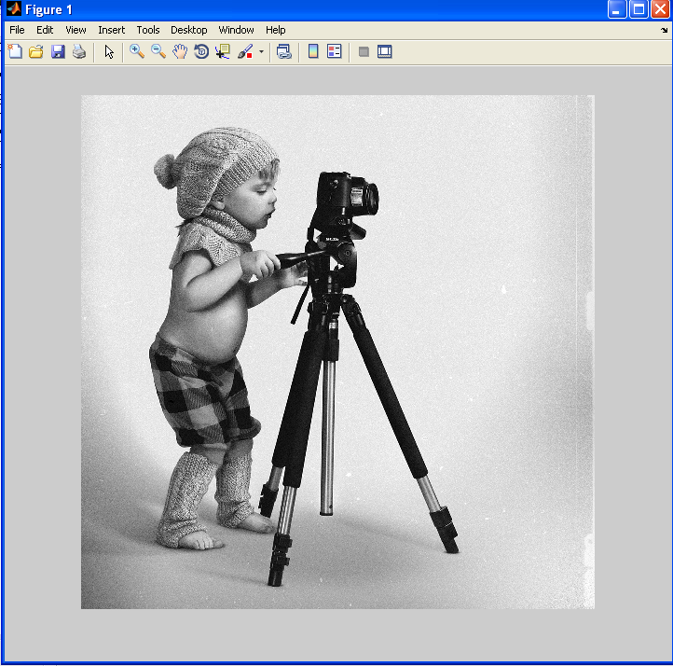 | 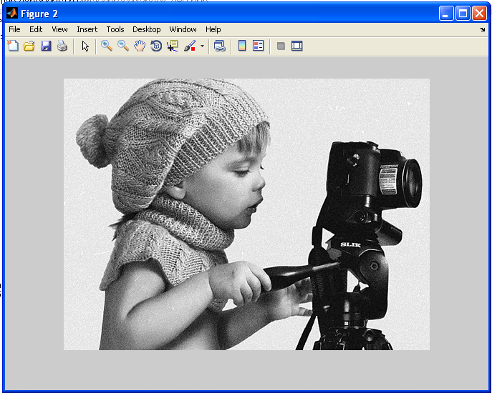

Рисунок 5.1

Функція зміни розмірів зображення imresize дозволяє, використовуючи спеціальні методи інтерполяції, змінювати розмір будь-якого типу зображення рис.5.2.

L=imread('original.jpg');
J = imresize(L, [64 NaN]);
figure,imshow(L);
figure,imshow(J);
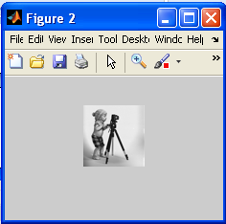

Рисунок 5.2

У пакеті Image Processing Toolbox існує функція imrotate, яка здійснює поворот зображення на заданий кут рис5.3.

L=imread('original.jpg');
L1=imrotate(L,30,'bicubic');
figure,imshow(L1)
figure,imshow(L);

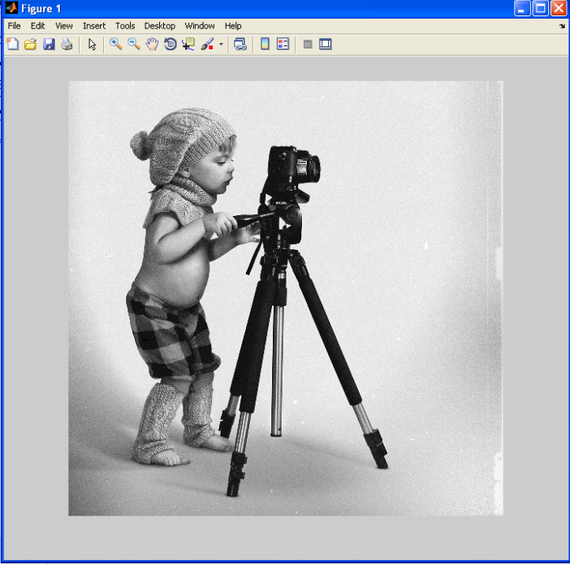 | 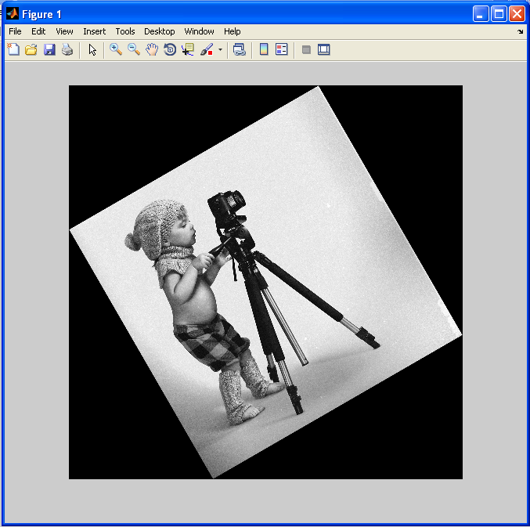

Рисунок 5.3

Таким чином, наведені вище функції дозволяють повертати, вирізати частини, масштабувати, тобто працювати з цілим масивом зображення.

5.3. Підготовка до роботи

Вивчити основні методи геометричних перетворень та принципи побудови апаратних засобів, що реалізують ці методи (розділ 5.1 даного методичного посібника).
Виконати попередній аналіз початкових даних індивідуального завдання (табл. 5.1) і розробити програму для виконання цього завдання.

5.4. Виконання роботи

1. Завантажити в оперативну пам’ять початкове кольорове відеозображення, задане викладачем. Розмір відеозображення повинен відповідати даним з табл. 5.1.
2. Перетворити задане відеозображення використовуючи спеціальні методи інтерполяції, змінюючи кількість рядків згідно свого варіанту (табл.5.1).
3. Перетворити задане відеозображення використовуючи поворот зображення на заданий кут, згідно свого варіанту (табл.5.1).
4.Вивчити основні можливості системи MatLab по геометричному перетворенню цифрових відеозображень.
5. Порівняти отримані результати, зробити висновки.

Таблиця 5.1

Варіант | Розмір зображення | Кількість  рядків | Кут
1 | 1200х1200 | 60 | 10
2 | 640х640 | 70 | 15
3 | 512х512 | 80 | 20
4 | 1200х1200 | 90 | 25
5 | 640х640 | 100 | 30
6 | 512х512 | 110 | 35
7 | 1200х1200 | 120 | 40
8 | 640х640 | 130 | 45
9 | 512х512 | 140 | 50
10 | 1200х1200 | 150 | 55
11 | 640х640 | 160 | 60
12 | 512х512 | 170 | 65
13 | 1200х1200 | 180 | 70
14 | 640х640 | 190 | 75
15 | 512х512 | 200 | 80
16 | 1200х1200 | 210 | -10
17 | 640х640 | 220 | -15
18 | 512х512 | 230 | -20
19 | 1200х1200 | 240 | -25
20 | 640х640 | 250 | -30
21 | 512х512 | 260 | -35
22 | 1200х1200 | 270 | -40
23 | 640х640 | 280 | -45
24 | 512х512 | 290 | -50
25 | 1200х1200 | 300 | -55
26 | 640х640 | 310 | -60
27 | 512х512 | 320 | -65
28 | 1200х1200 | 330 | -70
29 | 640х640 | 340 | -75
30 | 512х512 | 350 | -80
5.5. Зміст звіту

1. Найменування і мета роботи.
2. Програма для виконання дій з геометричними перетвореннями цифрових відеозображенням.
3. Результати досліджень на основі використання вказаної програми, відповідно до порядку виконання роботи.
4. Висновки по роботі.

5.6. Контрольні запитання

1. З яких основних функцій складається геометричне перетворення?
2. Що являє собою геометричне перетворення?
3. Назвіть прикладні області, в яких може ефективно застосовуватися геометричне перетворення відеозображень.
4. Поясніть, як застосування геометричних параметрів впливає на характеристики отриманих відеозображень.
5. Назвіть функції геометричних перетворень, що підтримуються пакетом прикладних програм MatLab/Image Processing Toolbox.

Лабораторна робота № 6
ПРОСТОРОВІ ПЕРЕТВОРЕНЯ ЗОБРАЖЕНЬ

6.1. Мета роботи

Вивчити основні методи просторових перетворень та принципи побудови апаратних засобів, що реалізують ці методи.
Дослідити можливість використання просторових перетворень для відеоінформації системі MatLab.

6.2. Основні теоретичні відомості

Геометричні перетворення полягають у перетворенні з однієї системи координат в іншу. Кожне перетворення проводиться в різних координатних системах. При обчисленні геометричних перетворень вихідне зображення знаходиться в координатах (x, y), а перетворене зображення - в ​​координатах (u, v).

Наведемо демонстраційні приклади, які включатимуть:

- Зображення 1: Застосування лінійних конформних перетворень.
- Зображення 2: Застосування афінних перетворень.
- Зображення 3: Застосування проекційних перетворень.
- Зображення 4: Застосування поліноміальних перетворень.
- Зображення 5: Застосування кусково-лінійних перетворень.
- Зображення 6: Застосування синусоїдальних перетворень.

Зображення 1: Застосування лінійних конформних перетворень.

Лінійні конформні перетворення можуть включати поворот, масштабування і зсув. Контури та кути залишаються постійними. Паралельні лінії залишаються паралельними, прямі лінії залишаються прямими.
Для лінійних конформних перетворень: [uv] = [xy 1] T.
Параметр T представляє собою матрицю з розмірністю 3x2, яка залежить від чотирьох параметрів.

% Чотири параметра.
scale=1.2; % коефіцієнт масштабування
angle=40*pi/180; % кут повороту
tx=0; % зсув по x
ty=0; % зсув по y

sc=scale*cos(angle);
ss=scale*sin(angle);

T=[ sc -ss;
ss sc;
tx ty];

Далі лінійні конформні перетворення використовуються як підмножина афінних перетворень.

Після цього створюється структура TFORM (рис.6.1, b):

t_lc=maketform('affine', T);
I_linearconformal=imtransform(I, t_lc, 'FillValues', .3);
subplot(332)
imshow(I_linearconformal);
title('linear conformal')

Що стосується зсуву, то коли зміни в одному з напрямків tx або ty відмінні від нуля, то це не впливає на результуюче зображення. Щоб побачити координати, які відповідають нашим перетворенням, включаючи зсув, потрібно провести наступні обчислення (рис.6.1, c):

[I_linearconformal, xdata, ydata]=imtransform(I, t_lc, 'FillValues', .3);
figure, imshow(xdata, ydata, I_linearconformal), axis on

Відзначимо, що параметри xdata та ydata відповідають зсуву. Для опису тієї частини зображення, яку потрібно розглянути (проаналізувати), у функції imtransform використовуються параметри 'XData' та 'YData'.

Зображення 2: Застосування афінних перетворень.

При афінних перетвореннях розмірності x та y можна масштабувати або вирізати при зсуві. Паралельні лінії залишаються паралельними, прямі лінії залишаються прямими. Лінійні конформні перетворення є підмножиною афінних перетворень.
Вираз для афінних перетворень аналогічно виразу для лінійних конформних перетворень: [uv] = [xy 1] T. Параметр T представляє собою матрицю 3x2 з шістьма різними елементами (рис.6.1, d).

T=[1 0.1;
1 1;
0 0];
t_aff=maketform('affine', T);
I_affine=imtransform(I, t_aff, 'FillValues', .3);
subplot(333)
imshow(I_affine)
title('affine')

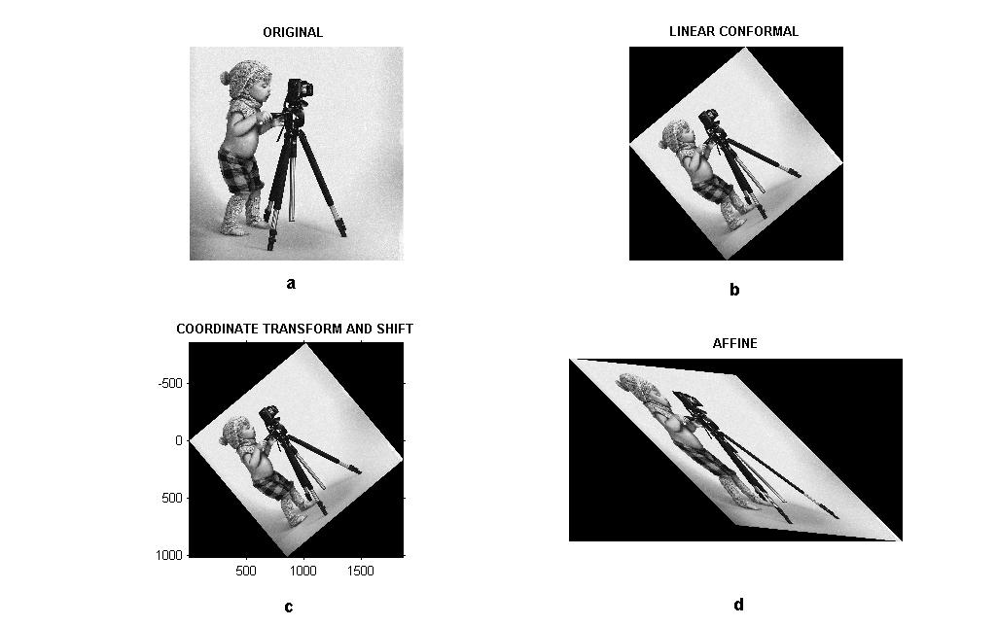
Рисунок 6.1

Зображення 3: Застосування проекційних перетворень.

При проекційних перетвореннях чотирикутник залишається чотирикутником. Прямі лінії залишаються прямими лініями. Аффінниє перетворення є підмножиною проекційних перетворень (рис.6.2, a).
Для проекційних перетворень: [up vp wp] = [xyw] T, де

u = up / wp
v = vp / wp.

Параметр T представляє собою матрицю з розмірністю 3x3 з дев'ятьма різними елементами.

T = [A D G
B E H
C F I]

u = (Ax + By + C) / (Gx + Hy + 1)
v = (Dx + Ey + F) / (Gx + Hy + 1)

T=[1 0 0.008;
1 1 0.01;
0 0 1];
t_proj=maketform('projective', T);
I_projective=imtransform(I, t_proj, 'FillValues', .3);
subplot(334)
imshow(I_projective)
title('projective')

Зображення 4: Застосування поліноміальних перетворень.

При поліноміальних перетвореннях поліноміальна функція від x і y визначає спосіб відображення (рис.6.2, b).
Для поліноміальних перетворень другого порядку:

[u v] = [1 x y x*y x^2 y^2] T

Обидва параметра u та v є поліномами другого порядку щодо x та y. Кожен поліном другого порядку характеризується, в свою чергу, шістьма параметрами. При визначенні всіх коефіцієнтів розмірність T становить 6x2.

xybase=reshape(randn(12, 1), 6, 2);
t_poly=cp2tform(xybase, xybase, 'polynomial', 2);
% Двенадцать элементов T.
T= [0 0;
1 0;
0 1;
0.001 0;
0.02 0;
0.01 0];
t_poly.tdata=T;
I_polynomial=imtransform(I, t_poly, 'FillValues', .3);
subplot(335)
imshow(I_polynomial)
title('polynomial')

Зображення 5: Застосування кусково-лінійних перетворень.

При кусково-лінійних перетвореннях, лінійні перетворення застосовуються окремо до різних частин зображення. У цьому прикладі права частина зображення є розтягнутою, а ліва частина не змінена (рис.6.2, c).

imid=round(size(I, 2)/2);
I_left=I(:, 1:imid);
stretch=1.5; % Коефіціент розтягнення
size_right=[size(I, 1) round(stretch*imid)];
I_right=I(:, imid+1:end);
I_right_stretched=imresize(I_right, size_right);
I_piecewiselinear=[I_left I_right_stretched];
subplot(336)
imshow(I_piecewiselinear)
title('piecewise linear')

Зображення 6: Застосування синусоїдальних перетворень.

Зображення представлено на рис.6.2, d.

[nrows, ncols]=size(I);
[xi, yi]=meshgrid(1:ncols, 1:nrows);
a1=5; % амплітуда синусоїди.
a2=3;
u=xi+a1*sin(pi*xi/imid);
v=yi-a2*sin(pi*yi/imid);
tmap_B=cat(3, u, v);
resamp=makeresampler('linear', 'fill');
I_sinusoid=tformarray(I, [], resamp, [2 1], [1 2], [], tmap_B, .3);
subplot(337)
imshow(I_sinusoid)
title('sinusoid')

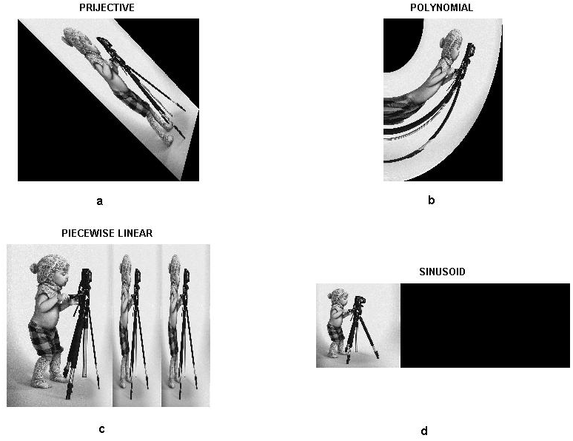

Рисунок 6.2

6.3. Підготовка до роботи

Вивчити основні методи просторових перетворень зображень та принципи побудови апаратних засобів, що реалізують ці методи (розділ 6.1 даного методичного посібника).
Виконати попередній аналіз початкових даних індивідуального завдання (табл. 6.1) і розробити програму для виконання цього завдання.

6.4. Виконання роботи

1. Завантажити в оперативну пам’ять початкове кольорове відеозображення, задане викладачем.
2. Перетворити задане відеозображення використовуючи спеціальні методи просторового перетворення, змінюючи дані згідно свого варіанту (табл.6.1).
3.Вивчити основні можливості системи MatLab по просторовому перетворенню цифрових відеозображень.
4. Порівняти отримані результати, зробити висновки.
Таблиця 6.1

Варіант | Scale, angle | stretch | a1, a2
1 | 0,1/5*pi/180 | 0,1 | 1,1
2 | 0,2/10*pi/180 | 0,2 | 2,1
3 | 0,5/15*pi/180 | 0,3 | 3,2
4 | 1,0/20*pi/180 | 0,4 | 5,2
5 | 1,1/25*pi/180 | 0,5 | 5,3
6 | 1,2/30*pi/180 | 0,6 | 6,2
7 | 1,5/35*pi/180 | 0,7 | 6,3
8 | 2,0/40*pi/180 | 0,8 | 6,4
9 | 2,5/45*pi/180 | 0,9 | 7,2
10 | 3/50*pi/180 | 1 | 7,3
11 | 3,5/55*pi/180 | 1,1 | 7,4
12 | 5/60*pi/180 | 1,2 | 7,5
13 | 6/65*pi/180 | 1,3 | 8,3
14 | 7/70*pi/180 | 1,4 | 8,4
15 | 8/75*pi/180 | 1,5 | 8,5
16 | 10/-5*pi/180 | 2,5 | 8,6
17 | 12/-10*pi/180 | 3 | 9,2
18 | 15/-15*pi/180 | 3,5 | 9,3
19 | 20/-20*pi/180 | 4 | 9,4
20 | 25/-25*pi/180 | 4,5 | 9,5
21 | 30/-30*pi/180 | 5 | 9,6
22 | 35/-35*pi/180 | 5,5 | 9,7
23 | 40/-40*pi/180 | 6 | 9,8
24 | 45/-45*pi/180 | 6,5 | 10,2
25 | 50/-50*pi/180 | 7 | 10,3
26 | 55/-55*pi/180 | 7,5 | 10,4
27 | 60/-60*pi/180 | 8 | 10,5
28 | 70/-65*pi/180 | 8,5 | 10,6
29 | 80/-70*pi/180 | 9 | 10,7
30 | 100/-75*pi/180 | 10 | 10,8

6.5. Зміст звіту

1. Найменування і мета роботи.
2. Програма для виконання дій з просторовими перетвореннями цифрових відеозображенням.
3. Результати досліджень на основі використання вказаної програми, відповідно до порядку виконання роботи.
4. Висновки по роботі.

6.6. Контрольні запитання

1. З яких основних функцій складається просторове перетворення зображень?
2. Що являє собою просторове перетворення?
3. Назвіть прикладні області, в яких може ефективно застосовуватися просторове перетворення відеозображень.
4. Поясніть, як застосування просторових параметрів впливає на характеристики отриманих відеозображень.
5. Назвіть функції просторових перетворень, що підтримуються пакетом прикладних програм MatLab/Image Processing Toolbox.

Лабораторна робота № 7
ПОБУДОВА ДВОВИМІРНИХ ГРАФІКІВ
7.1. Мета роботи

Навчитися побудові двовимірних графіків. Розглянути стандартні функції побудови однієї змінної двовимірних графіків, розглянути основи форматування двовимірних графіків.

7.2. Основні теоретичні відомості
Функції однієї змінної у(х) знаходять широке застосування в практиці математичних та інших розрахунків, а також у техніці комп'ютерного математичного моделювання. Для відображення таких функцій використовуються графіки в декартовій (прямокутній) системі координат. При цьому зазвичай будуються дві осі - горизонтальна X і вертикальна Y, і задаються координати х і у, що визначають вузлові точки функції у(х). Ці точки з'єднуються один з одним відрізками прямих, тобто при побудові графіка здійснюється лінійна інтерполяція для проміжних точок. Оскільки MATLAB - матрична система, сукупність точок у(х) задається векторами X і Y однакового розміру.
При побудові графіків з'являється графічне вікно. Іноді воно буває приховано раніше наявними вікнами як системи MATLAB, так і інших додатків. Якщо ви не побачили вікна графіка, то пошукайте його у списку відкритих вікон (додатків) на панелі завдань або за допомогою клавіш [Alt] + [Tab].
Порядок роботи при побудові графіка функції наступний:
1. Задати значення аргументу функції.
2. Задати функцію.
3. Побудувати графік.
4. Відформатувати графік.
5. Додати на графік додаткові елементи.
Для побудови графіків функцій в MATLAB служить команда plot, що має декілька варіантів запису (x - аргумент функції, y-функція):
• plot (x, y) - будує графік однієї функції;
• plot (x, y, s) - будує графік функції з заданим типом і кольором лінії і точок (s - рядкова константа);
• plot (x, y1, x, y2, ...) - будує графіки декількох функцій в одній системі координат;
• plot (x, y1, s1, x, y2, s2, ...) - будує графіки декількох функцій в одній системі координат c заданим типом і кольором лінії і точок.
За допомогою строкової константи s можна змінювати колір лінії, представляти вузлові точки різними позначками (точка, окружність, хрест і т. д.) і змінювати тип лінії графіка. Значення строкової константи представлені в табл. 7.1-7.3.

Таблица 7.1– Колір лінії
Код | Опис | Код | Опис
Y | Жовтий | G | Зелений
M | Фіолетовий | B | Синій
C | Голубий | W | Білий
R | Червоний | K | Чорний

Таблица 7.2– Тип крапки
Код | Описание | Код | Опис
. | Крапка | D | Ромб
0 | Окружність | V | Трикутник
Х | Хрест | < | Трикутник
+ | Плюс | > | Трикутник
* | Зірочка | P | Пятикутник
S | Квадрат | H | Шестикутник

Таблица 7.3– Тип линії
Код | Опис
- | Суцільна
-. | Штріхпунктір
-- | Штрихова

При відсутності вказівки на колір ліній і точок він вибирається автоматично з таблиці кольорів.

Приклад 1
1. Построить график функции y=sinx на отрезке [–4; 4], шаг 0,2.
Порядок введення:
>> x=–4:0.2:4;
>> y=sin(x);
>> plot(x,y)

2. Побудувати графік цієї ж функції штриховий лінією фіолетового кольору, зазначивши точки ромбами.
Порядок введення:
>> x=–4:0.2:4;
>> y=sin(x);
>> plot(x,y,'dm--')

У результаті кожного побудови вийдуть графіки, представлені на рис. 7.1

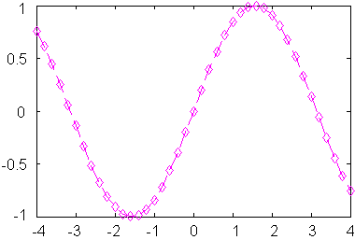
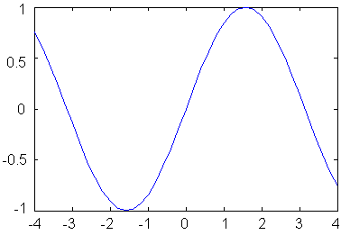
Рисунок 7.1 – Графіки функції y = sinx стандартного виду і з заданими параметрами

Приклад 2
Побудувати в одній системі координат графіки функцій y = sinx і z = cosx на відрізку [-5; 5] з кроком 0,2.
Порядок введення:
>> x=–5:0.2:5;
>> y=sin(x);
>> z=cos(x);
>> plot(x,y,'-.+r',x,z,'--ok')

У результаті вийдуть графіки, представлені на рис.7.2. Тут графік першої функції будується штрихпунктирною лінією з точками у вигляді знака «плюс» червоного кольору, а графік другої функції будів-ится штриховий лінією з гуртками чорного кольору. На жаль, на чорно-білих малюнках замість різних кольорів видно різні градації сірого кольору.
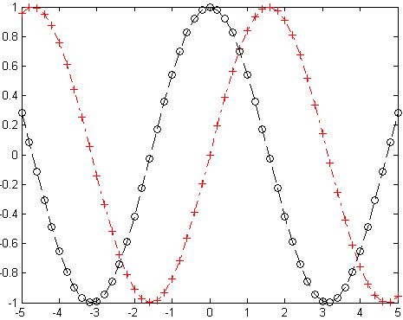
Рисунок 7.2 – Графіки функцій y = sinx і z = cosx

Форматування графіків

   | Для включення і виключення режиму редагування графіка використовуються кнопки Show Plot Tools (Показати вікно властивостей графіка) і Hide Plot Tools (Сховати вікно властивостей графіка) на панелі інструментів у вікні графіка.
У нижній частині вікна редагування знаходиться панель для форматування графіка (Property Editor), яка має різний вигляд залежно від того, який елемент графіка виділено (рис.7.3). Клацнувши по потрібному елементу, можна змінити параметри форматування даного елемента (товщина і колір лінії, тип і розміри маркерів, підписи і т.д.).

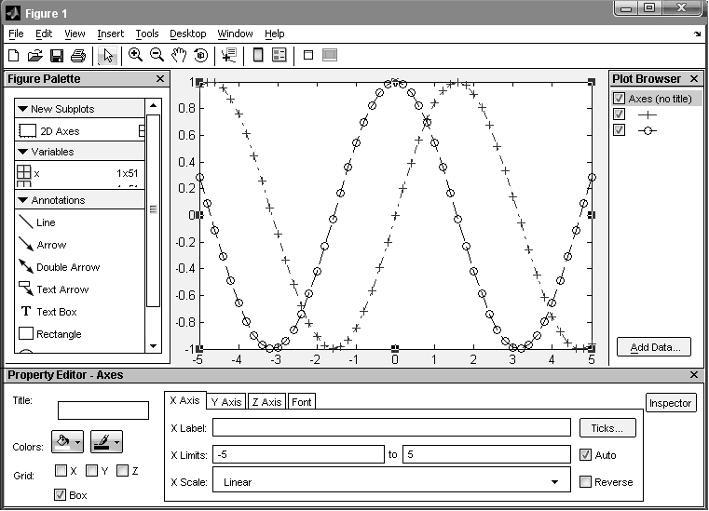
Рисунок 7.3 – Вікно графіка в режимі редагування
Основні команди форматування для різних елементів графіка наведено в табл.7.4.

Таблица 7.4– Команди форматування графіка

Виділений елемент графіка | Команда | Опис
Вікно графика | Figure Name | Заголовок вікна графіка
Вікно графика | Figure Color | Колір фону вікна графіка
Графік  (область побудови) | Title | Тема графіка
Графік  (область побудови) | Colors | Колір фону області побудови
Графік  (область побудови) | Grid | Лінії сітки
Графік  (область побудови) | X Axis:  X Label  X Limits  X Scale  Ticks | Підпис осі X  Інтервал значень на осі X  Тип шкали осі X  Мітки по осях
Графік  (область побудови) | Font | Шрифт
Линія графіка | Display Name | Ім'я ряду
Линія графіка | Plot Type | Тип графіка
Линія графіка | Line Style | Тип лінії
Линія графіка | Line Width | Товщина лінії
Линія графіка | Color | Колір лінії
Линія графіка | Marker | Тип маркера
Линія графіка | Marker Size | Розмір маркера
Линія графіка | Marker Edge Color | Колір маркера
Подпись | Line Style | Тип лінії обрамлення
Подпись | Line Width | Товщина лінії обрамлення
Подпись | Edge Color | Колір лінії
Подпись | Background | Колір фону

Також можна відформатувати графік, використовуючи спеціальні команди:
• grid - додавання сітки;
• xlabel ('текст') - додає підпис по осі Х;
• ylabel ('текст') - додає підпис по осі Y;
• title ('текст') - додає заголовок графіка;
• legend ('текст1', ...) - додає легенду;
• text (X, Y, 'текст') - додає текст в точку з координатами (X, Y);
• axis ([xmin xmax ymin ymax]) - задає шкалу по осях Х і Y;
• line ([X1 X2], [Y1 Y2]) - будує лінію від точки з координатами (X1, Y1) до точки з координатами (X2, Y2);
• set (графік, 'параметр1', значення, ...) - задає параметри форматування графіка (color - колір лінії, linewidth - тол-щина лінії, linestyle - тип лінії).

Приклад
Побудувати і відформатувати графіки функцій y=2x³+3x² і z=3|3x–5| на відрізку [-5; 5] з кроком 0,1.
Порядок введення:

>> x=–5:0.1:5;
>> y=2*x.^3+3*x.^2;
>> z=3*abs(3*x–5);
>> g=plot(x,y,x,z)
>> set(g,'linewidth',3,'linestyle','--')
>> title('Plots')
>> xlabel('x')
>> ylabel('y, z')
>> grid
>> legend('y','z')
>> text(–2.5,80,'z')
>> line([–2.4 –2.2],[70 50])
>> text(–1.5,–50,'y')
>> line([–1.4 –1.2],[–40 5])

Отриманий графік представлений на рис.7.4
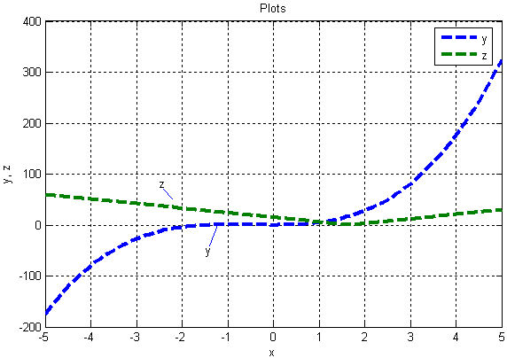
Рисунок 7.4 – Форматування графікіків

Додавання об'єктів на графік
Додатково на графік можна нанести різні об'єкти за допомогою відповідних команд пункту меню Insert:
X Label - підпис осі Х;
Y Label - підпис осі У;
Title - заголовок графіка;
Legend - легенда;
Line - лінія;
Arrow - стрілка;
Text Arrow - стрілка з текстом;
Double Arrow - подвійна стрілка;
TextBox - текстове поле;
Rectangle - прямокутник;
Ellipse - еліпс;
Axes - осі.

Застосування графічної «лупи»
На панелі інструментів є кнопки з зображенням лупи та знаками «+» і «-». З їх допомогою виконуються команди Zoom In (Збільшити) і Zoom Out (Зменшити). Це дозволяє збільшувати або зменшувати масштаб перегляду зображення.

7.3. Підготовка до роботи
Розглянути основні методи побудови та форматування.
I. Побудувати графіки функцій в одній системі координат, відформатувавши їх за допомогою вікна властивостей графіка за зразком:
1) f=lnx + x², x∈[1; 7], крок 0,4;
2) f=x², y=sinx, x∈[–5; 5], крок 0,5;
3) f=sinx² – cosx, y= x² – 3, x∈[–4; 4], крок 0,3;
4) f= sinx² + cosx, y=x² – 4, , x∈[–4; 4], крок 0,4

1) 2)
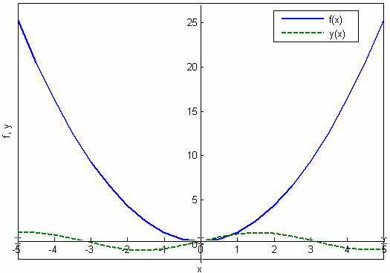
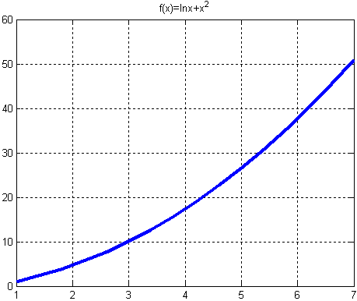
4)
3)

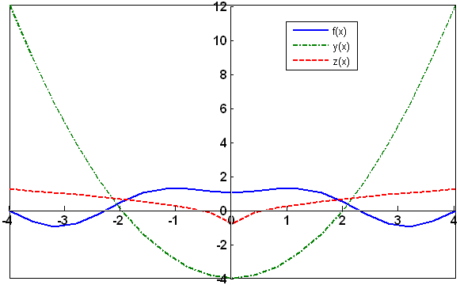
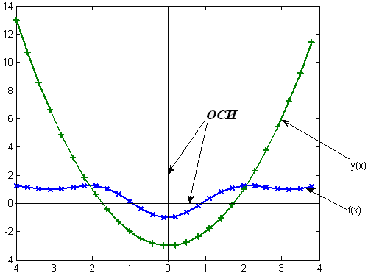

II. Побудувати графіки функцій, заданих параметрично (по одній осі - x (t), за іншою - y (t)):
1) x(t)=t∙cost, y(t)=t∙sint, t∈[0; 10π], крок π/10;
2) b=3, x(t)=b∙cos³t, y(t)=b∙sin³t, t∈[0; 2π], крок π/12;
3) a=4, x(t)=a∙(t² – 1)/( t² + 1), y(t)=a∙t∙( t² – 1)/( t² + 1), t∈[–10; 10π], крок 0,5.

III. Побудувати графіки функцій в одній системі координат та відформатувати їх за допомогою команд форматування:
1) x(t)=t∙cost, y(t)=t∙sint, t∈[0; 10π], крок π/10;
2) f=ln|x+2,5|+1, х∈[–5; 5], крок 1;

1)
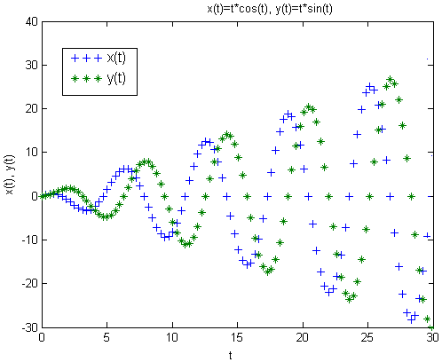
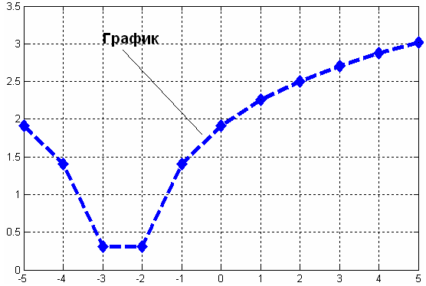
2)

7.4. Виконання роботи
1. Згідно п.7.3 виконати побудову функцій в одній системі координат, відформатувавши їх за допомогою вікна властивостей графіка за зразком.
2. Згідно п.7.3 виконати форматування двовимірних графіків функцій, заданих параметрично (по одній осі - x (t), за іншою - y (t)).
3. Згідно п.7.3 виконати побудову графіки функцій в одній системі координат та відформатувати їх за допомогою команд форматування.

7.5. Зміст звіту

1. Найменування і мета роботи.
2. Програмний код побудови графіків.
3. Результати в вигляді графіків, відповідно до порядку виконання роботи.
5. Висновки по роботі.

7.6. Контрольні запитання
1. Які основні функції побудов двовимірних графіків?
2. Якими способами та командами відформовувати графік?
3. . Якими способами та командами додати об’єкти на графік?

Лабораторна робота № 8
ПОБУДОВА ТА ДОСЛІДЖЕННЯ ТРИВИМІРНИХ ГРАФІКІВ

8.1. Мета роботи

Навчитися побудові тривимірних графіків. Розглянути стандартні функції побудови однієї змінної тривимірних графіків, розглянути основи форматування тривимірних графіків.

8.2. Основні теоретичні відомості
Побудова тривимірних графіків (поверхонь) багато в чому схожа на побудову двовимірних графіків. Для цього використовується команда plot3, яка має кілька варіантів запису:
• plot3 (X, Y, Z) - будує поверхню по точках, координати яких беруться з матриць X, Y, Z;
• plot3 (X1, Y1, Z1, Х2, Y2, Z2, ...) - будує кілька поверхонь Z1, Z2 і т. д.;
• plot3 (X, Y, Z, S) - будує поверхню заданим типом і кольором лінії і точок (S - рядкова константа, що задає тип і колір лінії і точок);
• plot3 (X1, Y1, Z1, S1, Х2, Y2, Z2, S2, Х3, Y3, Z3, S3, ...) - будує кілька поверхонь Z1, Z2 і т.д. заданим типом і кольором лінії і точок (S1, S2 і т.д.).
Значення строкової константи S наведені раніше (див. табл.5.1-5.3).
Особливо наочне уявлення про поверхні дають сітчасті графіки, які використовують функціональну зафарбовування осередків. Наприклад, колір забарвлення поверхні z (x, у) може бути поставлений у відповідність з висотою z поверхні з вибором для малих висот тим-них тонів, а для великих - світлих. Для побудови таких поверхонь використовуються команди класу surf:
• surf (X, Y, Z) - будує кольорову параметричну поверхню за даними матриць X, Y і Z;
• surfc (X, Y, Z) - будує кольорову параметричну поверхню за даними матриць X, Y, Z і проекцію фігури на опорну площину.
Іноді бувають корисні графіки тривимірних листкових поверхонь, як би складаються з тонких пластинок - шарів.
Такі поверхні будує функція waterfall:
waterfall (X, Y, Z) - будує поверхню, що складається з тонких пластинок - шарів.
Порядок побудови тривимірних графіків наступний:
1. Задати матриці X і Y на основі діапазонів значень змінних x і y за допомогою команди перетворення діапазонів значень змінних у відповідні матриці:
[X, Y] = meshgrid (діапазон1, діпазон2);
якщо діапазони однакові, то
[X, Y] = meshgrid (діапазон);
2. Задати функцію Z (X, Y).
3. Побудувати поверхню потрібного вигляду за допомогою відповідної команди.
4. Відформатувати графік.
Відформатувати тривимірний графік можна за допомогою вікна властивостей графіка або спеціальних команд (див. побудова двовимірних графіків). Крім того, для форматування кольорових поверхонь є додаткові команди:
• colormap (gray) - задає забарвлення тонами сірого кольору;
• shading interp - усуває зображення ліній і задає інтерполяцію для відтінків кольору поверхні;
• colorbar - виводить на екран колірну шкалу.

Приклад 1
Побудувати графік функції z(х,у)=х²+у² на відрізку [–3; 3] з кроком 0,15.
Порядок введення:
>> [X,Y]=meshgrid([–3:0.15:3]);
>> Z=X.^ 2+Y.^2;
>> plot3(X,Y,Z)
>> grid

Приклад 2
Побудувати кольоровий графік функції цветной g(х,у)=5x∙sinx–3,5у² та його проекцію на відрізку [–3; 3] з кроком 0,15.
Порядок введення:

>> [X,Y]=meshgrid([–3:0.15:3]);
>> G=5*X.*sin(Y)–3.5*Y.^2;
>> surfc(X,Y,G)

У результаті кожної побудови отримаємо графіки, показані на рис.8.1.

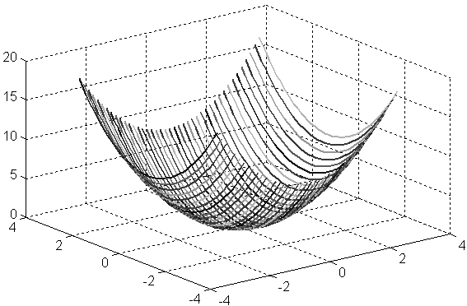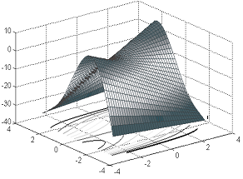

Рис.8.1. Графіки функцій z(х,у)=х²+у² та g(х,у)=5x∙sinx–3,5у²

8.3. Підготовка до роботи

I. Побудувати кольорові поверхні функції z=2xsinx+3ycosy на заданих відрізках та відформатувати їх за зразком:

1) на відрізку [–2; 2], крок 0,2; 2) на відрізку [–5; 5], крок 0,5.
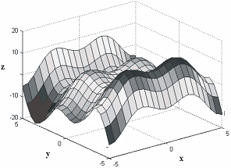
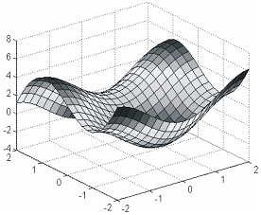

II. Побудувати за допомогою відповідних команд графіки функції z = x2 + y2 на відрізку [-2; 2] з кроком 0,2. Відформатувати графіки за зразком:

z=x²+y²

y
x
z
z=x²+y²
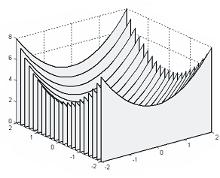
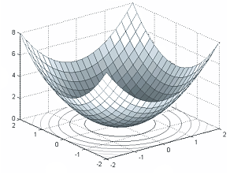
z
y
x

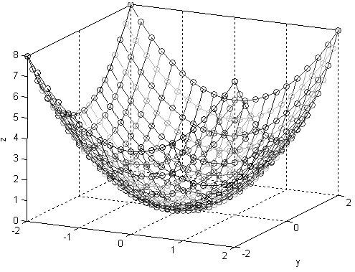
y
x
z

III. Побудувати кольорові поверхні функцій на відрізку [-4; 4] з кроком 0,2 та відформатувати їх за зразком:
1) g=; 2) ;

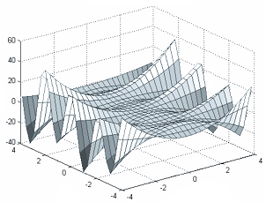
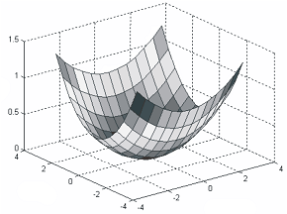

3) , [–4; 4], крок 0,2.
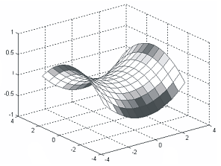
z

x

y

IV. Побудувати і відформатувати поверхню:
, [–5; 5], крок 0,5.

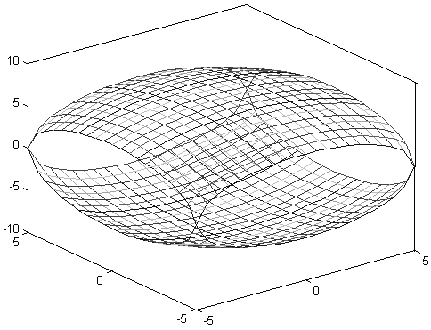

8.4. Виконання роботи
1. Згідно п.8.3 виконати побудову кольорових поверхонь функції на заданих відрізках та відформатувати їх за зразком.
2. Згідно п.8.3 виконати побудову за допомогою відповідних команд графіки функції на відрізку з кроком та відформатувати графіки за зразком.
3. Згідно п.8.3 виконати побудову кольорових поверхонь функцій на відрізку та відформатувати їх за зразком.
4. Згідно п.8.3 виконати побудову поверхні та відформовувати за зразком.

8.5. Зміст звіту

1. Найменування і мета роботи.
2. Програмний код побудови графіків.
3. Результати в вигляді графіків, відповідно до порядку виконання роботи.
5. Висновки по роботі.
8.6. Контрольні запитання
1. Які основні функції побудов тривимірних графіків?
2. Якими способами та командами відформовувати графік?
3. Якою командою побудувати графік тривимірних листкових поверхонь?
4. Якою командою побудувати сітчастий графік?

ДОДАТКИ
Додаток 1

Приклад програми для візуалізації і перетворення форматів відеозображень

% ЛАБОРАТОРНА РОБОТА №1
% ДОСЛІДЖЕННЯ МЕТОДІВ ВВЕДЕННЯ ВІДЕОЗОБРАЖЕНЬ В КОМП’ЮТЕР % ТА ЇХ ЗБЕРІГАННЯ В ЦИФРОВІЙ ФОРМІ

% ЗАВАНТАЖЕННЯ ПОЧАТКОВОГО ВІДЕОЗОБРАЖЕННЯ%
RGB1=imread('apple.jpg');
% ПЕРЕТВОРЕННЯ ТИПУ ВІДЕОЗОБРАЖЕННЯ%
imwrite(RGB1,'apple.png');
I=imread('apple.png');
I1=rgb2gray(RGB1);
imwrite(I1,'apple_gray.png');
BW1=im2bw(RGB1, 0.3);
imwrite(BW1,'apple_bw.tif');
% ВИВЕДЕННЯ РЕЗУЛЬТАТІВ%
subplot(2,2,1), imshow(RGB1);
title('ПОЧАТКОВЕ ВІДЕОЗОБРАЖЕННЯ');
subplot(2,2,2), imshow(I);
title('ПЕРЕТВОРЕНЕ ВІДЕОЗОБРАЖЕННЯ');
subplot(2,2,3), imshow(I1);
title('НАПІВТОНОВЕ ВІДЕОЗОБРАЖЕННЯ');
subplot(2,2,4), imshow(BW1);
title('ДВОГРАДАЦІЙНЕ ВІДЕОЗОБРАЖЕННЯ');

4 Результати досліджень на основі використання програми
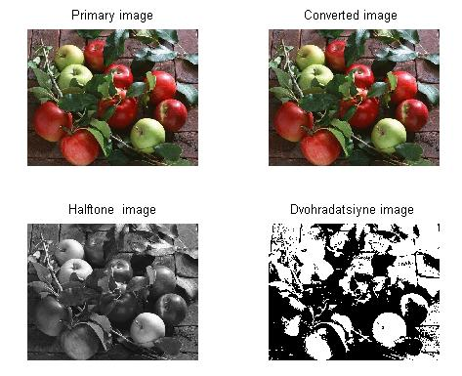

Додаток 2
Приклад програми для стиснення цифрових
відеозображень за JPEG-алгоритмом
% ЛАБОРАТОРНА РОБОТА №2
% СТИСНЕННЯ ЦИФРОВИХ ВІДЕОЗОБРАЖЕНЬ ЗА JPEG-АЛГОРИТМОМ
%
% ВВЕДЕННЯ ПОЧАТКОВИХ ДАНИХ
prompt={'ІМ"Я ФАЙЛА ЗОБРАЖЕННЯ',...
'РОЗМІР ЗОБРАЖЕННЯ КxК ДИСКР. ТОЧОК: К=32,64,128,256,512',...
'РОЗМІР БЛОКУ ДКП NxN ДИСКР. ТОЧОК: N=4,8,16,32,64,128,256,512',...
'МЕТОД ОБЧИСЛЕННЯ ДКП: 1-СУМА; 2-МАТРИЦІ',...
'КІЛЬКІСТЬ НЕНУЛЬОВИХ КОЕФ. ДКП: М=1,2,...,N; 0-МЕТОД НЕ ВИКОРИСТ.',...
'ПОРОГ ДЛЯ НЕНУЛЬОВИХ КОЕФ. ДКП: Р=1,...,255; 0-МЕТОД НЕ ВИКОРИСТ.',...
'ВИВЕДЕННЯ РЕЗУЛЬТАТІВ: 1-ЗОБРАЖЕННЯ; 2-ТАБЛИЦЯ; 3-ЗОБР. І ТАБЛ.'};
def={'apple.bmp','256','8','1','0','0','3'};
dlgTitle='ЛАБОРАТОРНА РОБОТА №2';
lineNo=1;
AddOpts.Resize='on';
AddOpts.WindowStyle='normal';
AddOpts.Interpreter='tex';
Answer=inputdlg(prompt,dlgTitle,lineNo,def,AddOpts);
ImageName=Answer{1}; % ІМ"Я ФАЙЛА ЗОБРАЖЕННЯ
K=str2num(Answer{2}); % РОЗМІР ЗОБРАЖЕННЯ КxК ДИСКР. ТОЧОК
N=str2num(Answer{3}); % РОЗМІР БЛОКУ ДКП NxN ДИСКР. ТОЧОК
TypeCalc=str2num(Answer{4}); % МЕТОД ОБЧИСЛЕННЯ ДКП
M=str2num(Answer{5}); % КІЛЬКІСТЬ НЕНУЛЬОВИХ КОЕФ. ДКП
P=str2num(Answer{6}); % ПОРОГ ДЛЯ НЕНУЛЬОВИХ КОЕФ. ДКП
TypeOutput=str2num(Answer{7}); % ВИВЕДЕННЯ РЕЗУЛЬТАТІВ

% ІНІЦІАЛІЗАЦІЯ ЗМІННИХ
OrigImage=zeros(K,K);
RestoreImage=zeros(K,K);
CoefDCT=zeros(K,K);
CoefDCTCompress=zeros(K,K);
CoefMul=zeros(N,N);

% ЗАВАНТАЖЕННЯ ПОЧАТКОВОГО ЗОБРАЖЕННЯ
RGB=imread(ImageName);
II=rgb2gray(RGB);
OrigImage=II(1:K,1:K);

% ОБЧИСЛЕННЯ ДКП
switch TypeCalc
case 1
Time1=cputime;
fun=@dct2;
CoefDCT=blkproc(OrigImage,[N N],fun);
Time2=cputime;
fprintf('\nЧАС ОБЧИСЛЕННЯ ПРЯМОГО ДКП (СУМА) %7.3f СЕКУНД\n',Time2-Time1);
case 2
Time1=cputime;
CoefMul=dctmtx(N);
fun = inline('P1*double(x)*ctranspose(P1)', 1);
CoefDCT=blkproc(OrigImage, [N N], fun, CoefMul);
Time2=cputime;
fprintf('\nЧАС ОБЧИСЛЕННЯ ПРЯМОГО ДКП (МАТРИЦІ) %7.3f СЕКУНД\n',Time2-Time1);
end

% СТИСНЕННЯ ЗОБРАЖЕННЯ
if P~=0
CoefDCTCompress=CoefDCT;
CoefDCTCompress((abs(CoefDCTCompress))<P)=0;
end
if M~=0
h = waitbar(0,'СТИСНЕННЯ ЗОБРАЖЕННЯ ...');
CoefDCTCompress=zeros(K,K);
for i=1:(K/N)
for j=1:(K/N)
waitbar(((i-1)*(K/N)+j)/((K/N)*(K/N)),h);
CoefDCTCompress(((i-1)*N+1):((i-1)*N+M),
((j-1)*N+1):((j-1)*N+M))=...
CoefDCT(((i-1)*N+1):((i-1)*N+M),
((j-1)*N+1):((j-1)*N+M));
end
end
close(h);
end
if (P==0)&(M==0)
CoefDCTCompress=CoefDCT;
end

% ВІДНОВЛЕННЯ ЗОБРАЖЕННЯ
switch TypeCalc
case 1
Time1=cputime;
fun=@idct2;
RestoreImage=uint8(blkproc(CoefDCTCompress,[N N],fun));
% RestoreImage=uint8(idct2(CoefDCTCompress));
Time2=cputime;
fprintf('ЧАС ОБЧИСЛЕННЯ ОБЕРНЕНОГО ДКП (СУМА) %7.3f СЕКУНД\n',Time2-Time1);
case 2
Time1=cputime;
fun = inline('uint8(ctranspose(P1)*x*P1)', 1);
RestoreImage=blkproc(CoefDCTCompress, [N N], fun, CoefMul);
Time2=cputime;
fprintf('ЧАС ОБЧИСЛЕННЯ ОБЕРНЕНОГО ДКП (МАТРИЦІ) %7.3f СЕКУНД\n',Time2-Time1);
end

% ОБЧИСЛЕННЯ ПОХИБКИ, ЩО ВИНИКЛА В РЕЗУЛЬТАТІ СТИСНЕННЯ
ErrorDCTArray=abs(double(RestoreImage)-double(OrigImage));
ErrorDCTMean=mean2(ErrorDCTArray);
ErrorDCTSKO=sqrt((sum(sum(ErrorDCTArray.^2)))/(K*K));
ErrorDCTMax=max(max(ErrorDCTArray));
ErrorDCTMin=min(min(ErrorDCTArray));

% ОБЧИСЛЕННЯ КОЕФІЦІЄНТУ СТИСНЕННЯ
RCompress=prod(size(CoefDCTCompress))/nnz(CoefDCTCompress);

% ВИВЕДЕННЯ РЕЗУЛЬТАТІВ
if ((TypeOutput==2)|(TypeOutput==3))
fprintf('ДИНАМІЧНИЙ ДІАПАЗОН ЯСКРАВОСТІ 255 ДИСКРЕТНИХ РІВНЕЙ\n');
fprintf('ПОХИБКА, ЩО ВИНИКЛА В РЕЗУЛЬТАТІ СТИСНЕННЯ\n');
fprintf('СЕРЕДНЄ ЗНАЧЕННЯ %7.3f ДИСКРЕТНИХ РІВНЕЙ\n', ErrorDCTMean);
fprintf('СЕРЕДНЬОКВАДРАТИЧНЕ ЗНАЧЕННЯ %7.3f ДИСКРЕТНИХ РІВНЕЙ\n', ErrorDCTSKO);
fprintf('МІНІМАЛЬНЕ ЗНАЧЕННЯ %7.3f ДИСКРЕТНИХ РІВНЕЙ\n', ErrorDCTMin);
fprintf('МАКСИМАЛЬНЕ ЗНАЧЕННЯ %7.3f ДИСКРЕТНИХ РІВНЕЙ\n', ErrorDCTMax);
fprintf('СТИСНЕННЯ ЗОБРАЖЕННЯ (КІЛЬКІСТЬ ВСІХ КОЕФІЦІЄНТІВ ДКП/КІЛЬКІСТЬ НУЛЬОВИХ КОЕФІЦІЄНТІВ)\n');
fprintf('%7.3f РАЗІВ\n', RCompress);
end
if ((TypeOutput==1)|(TypeOutput==3))
subplot(2,2,1); imshow(OrigImage);
subplot(2,2,2); imshow(log(abs(CoefDCT)));
colormap(gray(256)); colorbar;
subplot(2,2,3); imshow(RestoreImage);
subplot(2,2,4); imshow(log(abs(CoefDCTCompress)));
colormap(gray(256)); colorbar;
end

Результати роботи програми
Частотні коефіцієнти спектра після стиснення
Відеозображення, відновлене після стиснення
Початкове відеозображення
Частотні коефіцієнти спектра, отримані в результаті ДКП

ЧАС ОБЧИСЛЕННЯ ПРЯМОГО ДКП (СУМА) 0.440 СЕКУНД
ЧАС ОБЧИСЛЕННЯ ОБЕРНЕНОГО ДКП (СУМА) 0.490 СЕКУНД
ДИНАМІЧНИЙ ДІАПАЗОН ЯСКРАВОСТІ 255 ДИСКРЕТНИХ РІВНЕЙ
ПОХИБКА, ЩО ВИНИКЛА В РЕЗУЛЬТАТІ СТИСНЕННЯ
СЕРЕДНЄ ЗНАЧЕННЯ 2.815 ДИСКРЕТНИХ РІВНЕЙ
СЕРЕДНЬОКВАДРАТИЧНЕ ЗНАЧЕННЯ 3.708 ДИСКРЕТНИХ РІВНЕЙ
МІНІМАЛЬНЕ ЗНАЧЕННЯ 0.000 ДИСКРЕТНИХ РІВНЕЙ
МАКСИМАЛЬНЕ ЗНАЧЕННЯ 27.000 ДИСКРЕТНИХ РІВНЕЙ
СТИСНЕННЯ ЗОБРАЖЕННЯ (КІЛЬКІСТЬ ВСІХ КОЕФІЦІЄНТІВ ДКП/КІЛЬКІСТЬ НУЛЬОВИХ КОЕФІЦІЄНТІВ)
4.248 РАЗІВ

Додаток 3
Приклад програми для дослідження методів фільтрації шумів на цифрових відеозображеннях в інтелектуальних системах

% ЛАБОРАТОРНА РОБОТА №3
% ДОСЛІДЖЕННЯ МЕТОДІВ ФІЛЬТРАЦІЇ ШУМІВ НА ЦИФРОВИХ
% ВІДЕОЗОБРАЖЕННЯХ В ІНТЕЛЕКТУАЛЬНИХ СИСТЕМАХ

ImageName='saturn.tif'; % ІМ"Я ФАЙЛА ЗОБРАЖЕННЯ

% ВИЗНАЧЕННЯ ШУМУ
Tsh='gaussian'; % ТИП ШУМУ НА ЗОБРАЖЕННІ
% 'gaussian' - "БІЛИЙ" ШУМ З НОРМАЛЬНИМ РОЗПОДІЛОМ
M=0; % СЕРЕДНЄ ЗНАЧЕННЯ ШУМУ
V=0.03; % ДИСПЕРСІЯ ШУМУ

% Tsh='salt & pepper'; % ТИП ШУМУ НА ЗОБРАЖЕННІ
% 'salt & pepper' - ШУМ У ВИГЛЯДІ БІЛИХ І ЧОРНИХ ТОЧОК
% D=0.05; % ЩІЛЬНІСТЬ ШУМУ НА ЗОБРАЖЕННІ

% Tsh='speckle'; % ТИП ШУМУ НА ЗОБРАЖЕННІ
% 'speckle' - МУЛЬТИПЛІКАТИВНИЙ ШУМ
% V=0.01; % ДИСПЕРСІЯ ШУМУ

% СТВОРЕННЯ ФІЛЬТРА
Tfilter='average'; % ТИП ФІЛЬТРА
% 'average' - УСЕРЕДНЮЮЮЧИЙ ФІЛЬТР
Hsize=3; % РОЗМІР КВАДРАТНОЇ МАСКИ ФІЛЬТРА
Filter=fspecial(Tfilter,Hsize); % СТВОРЕННЯ МАСКИ ФІЛЬТРА

% Tfilter='gaussian'; % ТИП ФІЛЬТРА
% 'gaussian' - ГАУСОВ ФІЛЬТР НИЖНІХ ЧАСТОТ
% РАДІУС МАСКИ ФІЛЬТРА, РОЗМІР КВАДРАТНОЇ МАСКИ Radius*2+1
% Radius=5;
% СТВОРЕННЯ МАСКИ ФІЛЬТРА
% Filter=fspecial(Tfilter,Radius);

% ЗАВАНТАЖЕННЯ ПОЧАТКОВОГО ЗОБРАЖЕННЯ
OrigImage=imread(ImageName);
if isrgb(OrigImage)
OrigImage=rgb2gray(OrigImage);
end

% ДОДАВАННЯ ШУМУ ДО ЗОБРАЖЕННЯ
NoiseImage = imnoise(OrigImage,Tsh,M,V);
% NoiseImage = imnoise(OrigImage,Tsh,D);
% NoiseImage = imnoise(OrigImage,Tsh,V);

% ФІЛЬТРАЦІЯ ЗОБРАЖЕННЯ
% УСЕРЕДНЮЮЧИЙ ФІЛЬТР З КВАДРАТНОЮ МАСКОЮ
% Hsize x Hsize ТОЧОК
RestoreImage=imfilter(NoiseImage, Filter);
% МЕДІАННИЙ ФІЛЬТР
% РОЗМІР МАТРИЦІ ДЛЯ ВИЗНАЧЕННЯ СУСІДНИХ ТОЧОК
% Mfilter=[3 3];
% RestoreImage=medfilt2(NoiseImage,Mfilter);

% ОБЧИСЛЕННЯ ВІДМІННОСТЕЙ МІЖ ВІДНОВЛЕНИМ І
% ПОЧАТКОВИМ ЗОБРАЖЕННЯМ
ErrorImage=uint8(abs(double(RestoreImage)-double(OrigImage)));
DeltaMean=double(mean2(ErrorImage));
DeltaMax=double(max(max(ErrorImage)));

% ВИВЕДЕННЯ РЕЗУЛЬТАТІВ
fprintf('ДОСЛІДЖЕННЯ МЕТОДІВ ФІЛЬТРАЦІЇ ВІДЕОІНФОРМАЦІЇ В ІНТЕЛЕКТУАЛЬНИХ СИСТЕМАХ\n');
fprintf('МАКСИМАЛЬНЕ ЗНАЧЕННЯ ПОХИБКА ВІДНОВЛЕННЯ %7.3f ДИСКРЕТНИХ РІВНЕЙ\n', DeltaMax);
fprintf('СЕРЕДНЕ ЗНАЧЕННЯ ПОХИБКА ВІДНОВЛЕННЯ %7.3f ДИСКРЕТНИХ РІВНЕЙ\n', DeltaMean);
subplot(2,2,1); imshow(OrigImage);
title('ПОЧАТКОВЕ ЗОБРАЖЕННЯ');
subplot(2,2,2); imshow(NoiseImage);
title('ЗОБРАЖЕННЯ З ШУМОМ');
subplot(2,2,3); imshow(RestoreImage);
title('ВІДНОВЛЕНЕ ЗОБРАЖЕННЯ');
subplot(2,2,4); imshow(ErrorImage);
title('ПОХИБКА ВІДНОВЛЕННЯ');

Результати роботи програми
(фільтрація “білого” шуму з нормальним розподілом та шуму у вигляді чорних і білих точок)

Додаток 4
Приклад програми для дослідження методів виділення
контурів об'єктів на цифрових відеозображеннях в
інтелектуальних системах

% ЛАБОРАТОРНА РОБОТА №4
% МЕТОДИ ВИДІЛЕННЯ КОНТУРІВ ОБ'ЄКТІВ НА ЦИФРОВИХ
% ВІДЕОЗОБРАЖЕННЯХ В ІНТЕЛЕКТУАЛЬНИХ СИСТЕМАХ
ImageName='saturn.tif'; % ІМ"Я ФАЙЛА ЗОБРАЖЕННЯ

% ВИБІР МЕТОДУ ВІДІЛЕННЯ КОНТУРІВ
Type='sobel'; % МЕТОД СОБЕЛЯ
% ПАРАМЕТРИ МЕТОДУ
Thresh=0.05; % ПОРІГ ДЛЯ ВИЗНАЧЕННЯ КОНТУРА
Direction='both'; % НАПРЯМОК РОЗТАШУВАННЯ КОНТУРІВ
% 'horizontal' - ГОРИЗОНТАЛЬНИЙ
% 'vertical' - ВЕРТИКАЛЬНИЙ
% 'both' - В ОБОХ НАПРЯМКАХ

% Type='prewitt'; % МЕТОД ПРЕВІТА
% % ПАРАМЕТРИ МЕТОДУ
% Thresh=0.05; % ПОРІГ ДЛЯ ВИЗНАЧЕННЯ КОНТУРА
% Direction='both'; % НАПРЯМОК РОЗТАШУВАННЯ КОНТУРІВ
% % 'horizontal' - ГОРИЗОНТАЛЬНИЙ
% % 'vertical' - ВЕРТИКАЛЬНИЙ
% % 'both' - В ОБОХ НАПРЯМКАХ
%
% Type='roberts'; % МЕТОД РОБЕРТСА
% % ПАРАМЕТРИ МЕТОДУ
% Thresh=0.05; % ПОРІГ ДЛЯ ВИЗНАЧЕННЯ КОНТУРА
% Direction='both'; % НАПРЯМОК РОЗТАШУВАННЯ КОНТУРІВ
% % 'horizontal' - ГОРИЗОНТАЛЬНИЙ
% % 'vertical' - ВЕРТИКАЛЬНИЙ
% % 'both' - В ОБОХ НАПРЯМКАХ
%
% Type='log'; % МЕТОД ЛАПЛАСИАНА КРИВОЇ ГАУССА
% % ПАРАМЕТРИ МЕТОДУ
% Thresh=0.005; % ПОРІГ ДЛЯ ВИЗНАЧЕННЯ КОНТУРА
% Direction='both'; % НАПРЯМОК РОЗТАШУВАННЯ КОНТУРІВ
% % 'horizontal' - ГОРИЗОНТАЛЬНИЙ
% % 'vertical' - ВЕРТИКАЛЬНИЙ
% % 'both' - В ОБОХ НАПРЯМКАХ
%
% Type='canny'; % МЕТОД КАННИ
% % ПАРАМЕТРИ МЕТОДУ
% Thresh=0.05; % ПОРІГ ДЛЯ ВИЗНАЧЕННЯ КОНТУРА
% Direction='both'; % НАПРЯМОК РОЗТАШУВАННЯ КОНТУРІВ
% % 'horizontal' - ГОРИЗОНТАЛЬНИЙ
% % 'vertical' - ВЕРТИКАЛЬНИЙ
% % 'both' - В ОБОХ НАПРЯМКАХ

% ЗАВАНТАЖЕННЯ ПОЧАТКОВОГО ЗОБРАЖЕННЯ
OrigImage=imread(ImageName);
if isrgb(OrigImage)
OrigImage=rgb2gray(OrigImage);
end

% ДОДАВАННЯ ШУМУ ДО ЗОБРАЖЕННЯ
NoiseImage = imnoise(OrigImage,'gaussian',0,0.01);

% ФІЛЬТРАЦІЯ ЗОБРАЖЕННЯ
% УСЕРЕДНЮЮЧИЙ ФІЛЬТР З КВАДРАТНОЮ МАСКОЮ Hsize x Hsize ТОЧОК
Tfilter='average'; % ТИП ФІЛЬТРА
Hsize=5; % РОЗМІР КВАДРАТНОЇ МАСКИ ФІЛЬТРА
Filter=fspecial(Tfilter,Hsize); % СТВОРЕННЯ МАСКИ ФІЛЬТРА
RestoreImage=imfilter(NoiseImage, Filter);

% ВИДІЛЕННЯ КОНТУРІВ
% ВИКОРИСТАННЯ ЗАДАНИХ ПАРАМЕТРІВ
% BW1=edge(OrigImage,Type,Thresh,Direction);
% BW2=edge(NoiseImage,Type,Thresh,Direction);
% АВТОМАТИЧНЕ ВИЗНАЧЕННЯ ПОРОГУ
[BW1,Tresh1]=edge(OrigImage,Type);
[BW2,Tresh2]=edge(NoiseImage,Type);
CountEdge1=nnz(double(BW1));
CountEdge2=nnz(double(BW2));

% ВИВЕДЕННЯ РЕЗУЛЬТАТІВ
fprintf('\nМЕТОДИ ВИДІЛЕННЯ КОНТУРІВ ОБ"ЄКТІВ НА ВІДЕОЗОБРАЖЕННЯХ\n');
fprintf('ЗАГАЛЬНА ДОВЖИНА КОНТУРІВ НА ПОЧАТКОВОМУ ЗОБРАЖЕННІ %7.0f ДИСКРЕТНИХ ТОЧОК\n', CountEdge1);
fprintf('ЗАГАЛЬНА ДОВЖИНА КОНТУРІВ НА ЗОБРАЖЕННІ З ШУМОМ %7.0f ДИСКРЕТНИХ ТОЧОК\n', CountEdge2);
fprintf('ПОРІГ ДЛЯ ВИДІЛЕННЯ КОНТУРІВ %7.3f %7.3f ДИСКРЕТНИХ РІВНІВ\n', Tresh1, Tresh2);
subplot(2,2,1); imshow(OrigImage);
title('ПОЧАТКОВЕ ЗОБРАЖЕННЯ');
subplot(2,2,2); imshow(NoiseImage);
title('ЗОБРАЖЕННЯ З ШУМОМ');
subplot(2,2,3); imshow(BW1);
title('КОНТУРИ НА ПОЧАТК. ЗОБР.');
subplot(2,2,4); imshow(BW2);
title('КОНТУРИ НА ЗОБР. З ШУМОМ');

Результати роботи програми

-

